**Введение**

Данное учебное пособие является развитием методических разработок кафедры применительно к проектированию вертолетов.

В основу выбора параметров вертолета положено уравнение существования летательного аппарата, разрешаемое относительно взлетной массы для различных значений удельной нагрузки на ометамую несущим винтом площадь, при условии выполнения вертолетом заданных летно-технических характеристик (ЛТХ) с учетом основных ограничений по влиянию сжимаемости и срыву потока на НВ, по удельной нагрузке и т.д.

Выбор параметров вертолета проводится на примере вертолетов одновинтовой схемы, хотя методика предлагаемого подхода справедлива для любой схемы вертолета. Алгоритмы расчетов ориентированы на выбор параметров легких, средних и тяжелых вертолетов. Процесс выбора является итерационным. Количество приближений определяется допустимое погрешностью вычисления взлетной массы.

Расчет взлетной массы вертолета производится на ЭВМ по программе реализованной в графической среде Delphi 6.0.

# 1. Основные параметры вертолета и их выбор

## 1.1 Исходные данные на проектирование

В учебном процессе проектирование выполняется в соответствии с исходными данными на проектирование.

Основной задачей проектирования является формирование внешнего облика вертолета, т.е. выбор схемы и определение наиболее целесообразного сочетания основных параметров вертолета и его систем, обеспечивающих выполнение тактико-технических требований (ТТТ) и высокие показатели эффективности применения. Основу этих ТТТ в значительной мере составляют задаваемые ЛТХ будущей машины: масса груза, перевозимого на заданную дальность (  ), масса экипажа (), дальность полета (),. статический потолок (). динамический потолок (), максимальная скорость полета ()•

Кроме летно-технических характеристик при проектировании учитываются также весовая категория и основное назначение проектируемого вертолета, номенклатура и габариты транспортируемых грузов.

К числу основных параметров вертолета, определяемых при его проектировании, относятся:

взлетная масса , *кг*;

диаметр несущего винта *, м*;

удельная нагрузка на сметаемую несущим винтом площадь *,* даПа;

мощность двигателя *,*кВт, и энерговооруженность вертолета *,* кВт/даН;

заполнение несущего винта ;

окружная скорость концов лопастей (, м/с, или частота вращения несущего винта *,* мин-1.

Выбор основных параметров вертолета проводится прежде всего из условия обеспечения заданных ЛТХ:

массы целевой нагрузки *,* кг;

дальности полета  *,* км;

статического потолка  *,* м;

динамического потолка *,* м;

максимальной скорости полета  , км/ч;

крейсерской скорости полета , км/ч.

## 1.2 Сбор, обработка и анализ статистических данных

Расчеты по выбору параметров и характеристик любого летательного аппарата проводятся с использованием статистических данных. Поэтому при общем проектировании большое внимание уделяется их сбору, обработке и анализу.

Статистические данные должны содержать в хронологической последовательности информацию минимум о пяти вертолетах той же весовой категории, что и проектируемый. При этом предпочтение следует отдавать вертолетам, созданным в последние годы.

Параметры и характеристики вертолетов анализируемой выборки должны быть согласованы между собой. Недопустимо, использование данных, относящихся к различным взлетным массам вертолетов; нельзя, например, предлагать материалы по варианту с максимальной полезной нагрузкой, а дальность полета принимать с дополнительным (за счет полезной нагрузки) количеством топлива и т.д.

Для обеспечения соответствия статистических данных исходным в пособии проведено условное деление вертолетов по взлетной массе на пять весовых категорий (табл. 1.1).

Таблица 1.1. Весовые категории вертолетов

|  |  |  |  |  |  |
| --- | --- | --- | --- | --- | --- |
| Весовая категория вертолета | Сверхлегкий | Легкий | Средний | Тяжелый | Сверхтяжелый |
| Взлетная масса вертолета, т | до 1,5 | 1,5-6,0 | 6-25 | 25-100 | свыше 100 |
| Типы вертолетов по весовым категориям | Ка-8 | Ми-1 | Ми-4 | Ми-6 | В-12 |
| Ка-10 | Ми-2 | Ми-8 | Ми-10 |  |
| Ка-15М | Ка-26 | Ка-25К | Ми-10К |  |
| Ка-18 | Ка-126 | Ка-32 | Ми-26 |  |
| Ми-34 | Ми-34М |  |  |  |

Статистические данные заносятся в табл.1.2. Кроме таблицы для каждого вертолета необходимо выполнить схему его общего вида в 3-х проекциях.

Таблица 1.2. Параметры и характеристики вертолетов

|  |  |  |  |  |  |  |  |  |
| --- | --- | --- | --- | --- | --- | --- | --- | --- |
| Параметры и характеристики вертолетов | Обозначение | Единицы измерения | Название вертолета | | | | | Проекти-руемый вертолет |
| Общие данные | | | | | | | | |
| Страна |  |  |  |  |  |  |  |  |
| Назначение |  |  |  |  |  |  |  |  |
| Год выпуска |  |  |  |  |  |  |  |  |
| Тип производства (опытоное или серийное) |  |  |  |  |  |  |  |  |
| Источник |  |  |  |  |  |  |  |  |
| Летные данные | | | | | | | | |
| Максимальная скорость |  | км/ч |  |  |  |  |  |  |
| Крейсерская скорость |  | км/ч |  |  |  |  |  |  |
| Экономическая скорость |  | км/ч |  |  |  |  |  |  |
| Статический потолок |  | м |  |  |  |  |  |  |
| Динамический потолок |  | м |  |  |  |  |  |  |
| Продолжительность полета |  | ч |  |  |  |  |  |  |
| Окружная скорость концов лопастей несущего винта |  | м/с |  |  |  |  |  |  |
| окружная скорость концов лопастей рулевого винта |  | м/с |  |  |  |  |  |  |
| Массовые характеристики | | | | | | | | |
| Нормальная взлетная масса |  | кг |  |  |  |  |  |  |
| Максимальная взлетная масса |  | кг |  |  |  |  |  |  |
| масса пустого вертолета |  | кг |  |  |  |  |  |  |
| Масса полной нагрузки |  | кг |  |  |  |  |  |  |
| Масса перевозимого груза |  | кг |  |  |  |  |  |  |
| Масса комерческой нагрузки |  | кг |  |  |  |  |  |  |
| Масса экиппажа |  | кг |  |  |  |  |  |  |
| Количество членов экиппажа |  |  |  |  |  |  |  |  |

продолжение таблицы 1.2

|  |  |  |  |  |  |  |  |  |  |
| --- | --- | --- | --- | --- | --- | --- | --- | --- | --- |
| Параметры и характеристики вертолетов | Обозначение | Единицы измерения | Название вертолетов | | | | | | Проекти-руемый вертолет |
| Количество пассажиров |  |  |  |  |  |  |  | |  |
| Коэффициент весовой отдачи по полной нагрузке |  |  |  |  |  |  |  | |  |
| Масса топлива |  | кг |  |  |  |  |  | |  |
| Масса оборудования |  | кг |  |  |  |  |  | |  |
| Данные силовой установки | | | | | | | | | |
| Тип двигателей |  |  |  |  |  |  |  | |  |
| Количество двигателей |  | шт |  |  |  |  |  | |  |
| взлетная мощность двигателя при Н=0 и V=0 |  | кВт |  |  |  |  |  | |  |
| Удельный расход топлива |  |  |  |  |  |  |  | |  |
| Геометрические данные | | | | | | | | | |
| Радиус несущего винта |  | м |  |  |  |  |  |  | |
| Радиус рулевого винта |  | м |  |  |  |  |  |  | |
| Плечо рулевого винта |  | м |  |  |  |  |  |  | |
| Плечо стабилизатора |  | м |  |  |  |  |  |  | |
| Число лопастей несущего винта |  | шт |  |  |  |  |  |  | |
| Число лопастей рулевого винта |  | шт |  |  |  |  |  |  | |
| Ометаемая несущим винтом площадь |  | м2 |  |  |  |  |  |  | |

окончание таблицы 1.2

|  |  |  |  |  |  |  |  |  |  |
| --- | --- | --- | --- | --- | --- | --- | --- | --- | --- |
| Параметры и характеристики вертолетов | Обозначение | Единицы измерения | Название вертолетов | | | | | | Проекти-руемый вертолет |
| Площадь крыла |  | м2 |  |  | |  |  |  |  |
| Площадь стабилизатора |  | м2 |  |  | |  |  |  |  |
| Производные величины | | | | | | | | | |
| Удельная нагрузка |  | Н/ м2 |  | |  |  |  |  |  |
| Коэффициент заполнения несущего винта |  |  |  | |  |  |  |  |  |
| Удлинение лопасти НВ |  |  |  | |  |  |  |  |  |
| Коэффициент заполнения рулевого винта |  |  |  | |  |  |  |  |  |
| Удлинение лопасти РВ |  |  |  | |  |  |  |  |  |

При составлении статистической таблицы используют данные следующих изданий:

* технические описания вертолетов;
* техническая информация (обзоры и рефераты ЦАГИ по материалам иностранной печати);
* экспресс-информация "Воздушный транспорт" (зарубежный опыт);
* отечественные журналы "Гражданская авиация", "Авиация и космонавтика", "Крылья Родины", "Зарубежное военное обозрение", "Вертолет" и др.;
* реферативные журналы ВИНИТИ "Воздушный транспорт" (06А. Авиастроение);
* иностранные журналы “Flugrevue”, “Flight International”;
* ежегодники “Flieger-Jahrbuch”;
* справочники “Das grobe Flugzeugtupenbuch”;
* справочники по вертолетам;
* экспресс-информация ВИНИТИ "Авиастроение";
* справочный ежегодник “Janes all the wortd’s aircraft” и др.;

Анализ статистических данных позволяет:

* ознакомиться с летно-техническими, массовыми и геометрическими параметрами и характеристиками вертолетов и их агрегатов, параметрами силовых установок и др.;
* изучить накопленный опыт создания предшествующих конструкций вертолетов, их производство и эксплуатацию;
* получить представление о современном уровне развития вертолетостроения;
* выявить тенденции и перспективы развития исследуемого класса вертолетов;
* разработать ТТТ к проектируемому вертолету и т.д.

## 1.3. Разработка тактико-технических требований к проектируемому вертолету

Успешное проектирование вертолета возможно в том случае, если конструктор имеет четкое представление о стоящей перед ним задаче и знает, какими параметрами и характеристиками должен обладать проектируемый вертолет.

Ответ на эти вопросы дает изучение тактико-технических требований организации-заказчика, а в учебном процессе – разработка ТТТ на основе исходных данных на проектирование и результатов анализа статистических материалов.

В каждом случае, в зависимости от назначения вертолета и условий его применения, требования могут носить различный характер, но в них обязательно должна ставиться задача создания вертолета, имеющего более высокий уровень технических и экономических показателей по сравнению о существующими машинами такого же класса. При этом необходимо учитывать, что чрезмерность предъявляемых к вертолету требований приводит к ухудшению массогабаритных характеристик и, как правило, к снижению эффективности вертолета.

Весь комплекс требований содержится в техническом задании на проектирование вертолета, составляющем вместе с ″Нормами летной годности гражданских вертолетов″ (НЛГВ), ″Авиационными правилами″ (АП), ГОСТами, ОСТами и т.п. основные нормативные документы, регламентирующие процесс создания вертолетов.

Требования, предъявляемые к проектируемым вертолетам, условно можно разделить на две группы:

* общие требования, определяющие уровень технического совершенства вертолетов;
* специальные требования, позволяющие наиболее полно выполнить поставленные перед проектируемым вертолетом задачи.

*Общие требования* к вертолетам наиболее полно изложены в НЛГВ и АП [1].

Нормы летной годности вертолетов — это свод государственных требований к летной годности гражданских летательных аппаратов (ЛА), направленных на обеспечение безопасности полетов.

Требования к летной годности вертолетов, так же как и самолетов, основываются на нормировании вероятностей возникновения опасных для жизни людей катастрофических и опасных ситуаций при отказах различных агрегатов и бортовых систем.

В Нормах летной годности гражданских вертолетов устанавливают требования к летным и взлетно-посадочным характеристикам вертолета в случае отказов функциональных систем при возможных изменениях летных характеристик в процессе эксплуатации.

Выполнение основных требований НЛГВ:

* к обеспечению безопасности полета;
* к летным характеристикам, устойчивости и управляемости вертолета;
* к прочности конструкции вертолета;
* к конструкции вертолета, его системам и агрегатам;
* к двигателю, трансмиссии, системам и агрегатам;
* к системам силовой установки и противопожарной защиты вертолета

обязательно при проектировании, производстве, испытаниях, сертификации, допуске к эксплуатации, ремонте, экспорте и импорте гражданской авиатехники, а также при разработке государственных и отраслевых стандартов, технических требований и заданий.

″Нормы летной годности винтокрылых летательных аппаратов транспортной категории″ являются составной частью авиационных правил АП 29 [1].

Структура и содержание АП 29:

А — общие положения: применимость;

В — полет: общие положения, летные данные, полетные характеристики, характеристики управляемости на земле и на воде, разные летные требования;

С — требования к прочности: общие положения, нагрузки в полете, нагрузки на поверхности и системы управления, нагрузки на земле, нагрузки на воде, требования к основным элементам конструкции, условия аварийной посадки, оценка усталостной прочности;

D — проектирование и конструкция: общие положения, винты, системы управления, шасси, поплавки и корпуса лодок, размещение людей и груза, пожарная защита, средства крепления внешнего груза, разное;

E — силовая установка: общие положения, система привода винта, топливная система, агрегаты и элементы топливной системы, масляная система, система охлаждения, система подвода воздуха, выхлопная система, органы управления и агрегаты силовой установки, пожарная защита силовой установки;

F — оборудование: общие положения, приборы и установка, электрические системы и оборудование, освещение, оборудование, обеспечивающее безопасность, оборудование различного назначения;

дополнение F –– дополнительные требования по летной годности к оборудованию винтокрылого аппарата;

G — эксплуатационные ограничения и информация: эксплуатационные ограничения, маркировка и таблички, руководство по летной эксплуатации винтокрылого аппарата (РЛЭ);

приложение А –– инструкции по сохранению летной годности;

приложение В –– критерии летной годности винтокрылого аппарата для полета по приборам;

специальное авиационное правило №29-4 (САП №29-4): ограниченная эксплуатация винтокрылого аппарата по правилам полетов по приборам.

приложение С –– сертификация в условиях обледенения;

приложение D –– критерии к методам проведения демонстрации аварийной эвакуации согласно 29.803: временное дополнение из АП-91 и АП-135, общие эксплуатационные правила АП-91.

*Специальные требования* к проектируемому вертолету определяют его целевое назначение, летно-технические, эксплуатационные и технико-экономические характеристики, т.е. тактико-технические требования. В ТТТ содержатся все важнейшие характеристики будущего вертолета, включая его назначение, грузоподъемность, размеры грузовой кабины, число и тип двигателей, дальность или продолжительность полета на каком-то режиме, состав членов экипажа. Указываются также летные характеристики (статический и динамический потолки, крейсерская и максимальная скорости, скороподъемность, время набора рабочей высоты, дальность полета). Кроме летно-технических характеристик в ТТТ приведены требования эксплуатационного характера: требуемый ресурс основных агрегатов (общий и межремонтный), трудоемкость технического обслуживания, периодичность основных регламентных работ и т.п. В зависимости от назначения и класса вертолета в ТТТ задаются также специальные требования к условиям эксплуатации вертолета, специфическим режимам полета, составу оборудования и т.д. Таким образом, проектируемый вертолет (исключая конструктивные формы) полностью определяется задаваемыми тактико-техническими требованиями, которые наиболее полно изложены в техническом задании (ТЗ) на разработку нового вертолета, являющемся основным документом, определяющим проектно-конструкторскую проработку нового летательного аппарата.

В каждом случае, в зависимости от назначения вертолета и условий его эксплуатации, требования могут носить различный характер, но в них следует ставить задачу создания вертолета, имеющего более высокий уровень технических и экономических показателей по сравнению с существующими машинами того же класса.

В тактико-технических требованиях должны, быть сформулированы и обоснованы [12] :

* назначение вертолета;
* основные и вспомогательные задачи, решаемые вертолетом;
* условия эксплуатации и применения;
* конкретные летно-тактические и технические характеристики;
* требования к составу экипажа.

Для облегчения обоснования требований ниже приведен их примерный перечень и указано краткое содержание вопросов, подлежащих разработке.

### *1.3.1. Назначение вертолета*

Основное назначение вертолета указывается в исходных данных на проектирование. Здесь необходимо разработать и привести другие возможные варианты применения вертолета, а также обосновать целесообразность его создания и кратко описать условия эксплуатации.

### *1.3.2. Нагрузка*

Масса перевозимого вертолетом груза задается исходными данными. В нагрузку включаются все виды грузов, для перевозки которых предназначен вертолет. В нее входят транспортируемые грузы со швартовкой и сопровождающими лицами, пассажиры, носилки с больными, медицинский персонал, почта, багаж и пр. Часто в публикациях вместо массы перевозимого груза употребляются синонимы – "целевая нагрузка", "платная нагрузка", "коммерческая нагрузка".

### *1.3.3. Экипаж*

Состав летного экипажа обусловлен назначением вертолета, условиями базирования и применения. Масса экипажа (летчики, штурманы, бортрадисты, бортмеханики, борт операторы, бортпроводники и другие члены экипажа с личным снаряжением) определяется исходными данными. Она является служебной нагрузкой, которая включает также массы съемных и сбрасываемых частей оборудования, конструкции и силовой установки, расходуемых технических жидкостей и веществ, съемного баласта, продуктов и воды, кухни (буфета), туалета.

### *1.3.4. Летные характеристики*

Летные характеристики вертолета задаются обычно следующими исходными данными:

1. *Дальность (продолжительность) полета.* Расчетная дальность полета определяется назначением и вариантами применения проектируемого вертолета. Необоснованно завышенные требования к дальности полета могут повлечь за собой перетяжеление вертолета и ухудшение его маневренных свойств.

Для расчета потребного объема топливных баков при длительном полете необходимо указать перегоночную или максимальную дальность при соответственно сниженной нагрузке. В ряде случаев следует задавать не дальность, а продолжительность полета на определенном режиме.

2. *Высота статического и динамического потолков.* Высоту статического и динамического потолков вертолета назначают на основе изучения географических характеристик тех районов, где его применяют и базируют.

Как и при выборе дальности полета, не рекомендуется принимать необоснованно завышенные значения высот.

В тех случаях, когда вертолет предполагают эксплуатировать в горной местности, можно задавать статический потолок с учетом влияния близости земли.

3. *Максимальная скорость полета.* Максимальную скорость полета следует назначать с учетом статистических данных по вертолетам предполагаемой схемы. Нужно иметь в виду, что максимальная скорость современных вертолетов в большинстве случаев определяется не располагаемой мощностью силовой установки, а ограничениями, накладываемыми аэродинамическими особенностями несущих винтов. Поэтому для получения высоких скоростей полета следует применять специальные конструкции несущих винтов или другие схемные решения (вертолет с крылом, вертолет с убирающимися шасси, комбинированный вертолет и т.п.).

Одновременно с максимальной скоростью должна быть указана расчетная высота полета на этом режиме.

### *1.3.5. Устойчивость, управляемость и маневренность*

Требования к устойчивости, управляемости к маневренности определяются назначением вертолета и могут оказать влияние на выбор его схемы, оборудования, а также конструкций системы управления и несущего винта.

### *1.3.6. Безопасность полета*

Обеспечение безопасности полета является основным и безусловным требованием к любому летательному аппарату. При наличии у вертолета двух и более двигателей оно удовлетворяется. В этом случае задают требование выполнения горизонтального полета с одним остановленным двигателем на высоте, которая должна быть не ниже определенной. Эта высота назначается с учетом рельефа местности и должна превышать высоту возможных посадочных площадок в основных районах его базирования. Дополнительно указываются и обосновываются:

* минимально допустимая скорость при вертикальном взлете ;
* максимально допустимая вертикальная составляющая скорости приземления при снижении вертолете на режиме самовращения несущего винта 

### *1.3.7. Оборудование*

Кроме обязательного (стандартного) комплекта пилотажно-навигационных приборов и. приборов контроля работы силовой установки и трансмиссии на вертолет, в зависимости от его назначения, может устанавливаться самое разнообразное радиоэлектронное и специальное оборудование. Желательно иметь перечень оборудования с указанием масс.

### *1.3.8. Требования к конструкции и эксплуатационной технологичности*

Здесь должны быть освещены;

* конструктивно-силовые схемы и применяемый материал основных элементов конструкции;
* условия обзора из кабины экипажа, компоновка грузовых отсеков и обеспечение жизнедеятельности экипажа;
* требования к габаритам отдельных частей вертолета, обеспечивающие возможность его перевозки наземными или другими видами транспорта.

Значительное внимание должно уделяться требованиям эксплуатационной технологичности, определяющим приспособленность конструкций к техническому обслуживанию и ремонту в условиях эксплуатации: доступность к узлам и агрегатам, легкосъемность и взаимозаменяемость, автоматический контроль и т.д. Оговариваются также требования к загрузке и разгрузке грузов, перевозимых в грузовой кабине или на внешней подвеске, к фиксации, груза во время полета.

Требования к пассажирским кабинам определяются соответствующими санитарно-техническими нормами.

### *1.3.9. Прочность. Ресурс агрегатов*

Требования к статический и динамической прочности конструкции должны соответствовать нормам прочности вертолетов. При выборе требований к ресурсу основных агрегатов следует исходить из уровня, достигнутого отечественными конструкторскими бюро и зарубежными вертолетостроительными фирмами с учетом конструктивных и технологических особенностей, позволяющих обеспечить выполнение задаваемых требований.

## 1.4. Выбор и обоснование схемы вертолёта

Вертолеты классифицируется главным образом по способу уравновешивания реактивного момента НВ. В соответствии с этим различают следующие схемы вертолетов: одновинтовые с рулевым винтом, двухвинтовые (соосная, продольная и поперечная) и многовинтовые.

В практике мирового вертолетостроения наибольшее распространение получили вертолеты одновинтовой схемы (около 95%). Такое однообразие схемного парка вертолетов объясняется, видимо, тем, что на современном этапе развития авиационной науки и техники достоинства одновинтовой схемы оказываются весомее недостатков и преимуществ других схем вертолетов.

Меньшее распространение в отечественном вертолетостроении получила соосная схема, в зарубежном – продольная.

Поперечная и многовинтовая схемы вертолетов широкого распространения в вертолетостроении пока не получили.

Выбор схемы вертолета из отмеченного их многообразия определяется, очевидно, назначением летательного аппарата, потребной эффективностью его применения, необходимостью первоочередного выполнения тех или иных ТТТ, их противоречивостью, а также непрерывным развитием возможностей удовлетворения этим требованиям. Выбранная схема вертолета и его параметры должны отвечать также некоторому критерию оценки.

В зависимости от основного назначения вертолета при его проектировании предпочтение отдается тому или иному критерию, например: максимальной надежности и экономичности в эксплуатации, простоте конструкции и низкой стоимости вертолета, большой дальности полета или длительному висению и малой скорости и дальности и т.д. Однако, во всех случаях остается обязательным выполнение условия обеспечения минимальной взлетной массы вертолета.

Сравнение статистических данных вертолетов легкой и средней весовых категорий одновинтовой и соосной схем показывает, что по своим характеристикам они различается не столь существенно, чтобы можно было выделить лучшую схему. Это подтверждает тезис о возможности создания вертолета по разным схемам с близкими характеристиками на одно и то же задание [6] . Однако этот вывод нельзя распространять на вертолет продольной схемы, так как создание последнего сопровождается ростом взлетной массы и увеличением потребной мощности силовой установки.

В этих условиях отсутствие прецедента создания вертолета соосной схемы в тяжелой весовой категории позволяет предположить, что одновинтовая схема может быть целесообразной и для вертолетов большей размерности. Примером может служить опыт создания самого грузоподъемного в мире серийного вертолета Ми-26 (взлетная масса 52 т; масса груза, перевозимого в фюзеляже и на внешней подвеске, 20 т).

Приведенные соображения, естественно, не дают рецепта выбора "лучшей" схемы вертолета, ибо окончательный выбор схемы производится из конкурирующих вариантов схем на основе оптимизации и последующего всестороннего анализа каждого из них. Критерием выбора “лучшего” варианта схемы вертолета могут быть только комплексные оценки типа критериев "эффективность – стоимость". В качестве оценочного критерия выбора схемы можно принимать. взлетную массу, а в качестве ограничений – ЛТХ, задаваемые ТТТ, и другие факторы.

# 2. Описание метода определения взлетной массы вертолета

## 2.1. Определение взлетной массы вертолета первого приближения

Укрупненное представление структуры массы вертолета в виде

, (2.1)

дает выражение для вычисления взлетной массы первого приближений

 (2.2)

где  – масса пустого вертолета;  – масса топлива.

Масса целевой нагрузки указана в задании на проектирование, в случае необходимости ее рассчитывают (см. подразд.2.2.5). Массу экипажа определяют, учитывая назначение, условия базирования и эксплуатации, вариант применения вертолета. Численность экипажа устанавливают в процессе разработки тактико-технических требований к проектируемому аппарату;  – коэффициент весовой отдачи по полной нагрузке,  ;  – относительная масса пустого вертолета,  ,  . По статистике  – для транспортных вертолетов;  – для вертолетов специального применения [13].

Значение  может быть принято равным среднестатистическому

 .

Относительную массу топлива первого приближения определяют по формуле [13]  , где  – относительный километровый расход топлива;  – относительный часовой расход топлива. Первое слагаемое учитывает затраты топлива непосредственно для горизонтального полета на крейсерском режиме на заданную дальность , второе – расход топлива на переходных режимах и 5% навигационный запас. Приближенные значения  и  составляют:

т<



Определение взлетной массы вертолета второго приближения требует вычисления ряда других его параметров: удельной нагрузки на ометаемую площадь , радиуса несущего винта , коэффициента заполнения , выбора профиля лопасти и окружной скорости НВ .

В первом приближении величину  принимают равной ,

где  – удельная нагрузка для **-го вертолета-прототипа;

 – количество вертолетов в выборке.

Радиус НВ находят из соотношения

 (2.3)

Коэффициент заполнения несущего винта выбирают из условия недопущения срыва потока с лопастей НВ при полете на максимальной скорости у земли и на динамическом потолке [13]. Выполнение этого условия требует, чтобы величина отношения  на этих режимах не превышала допустимых значений, соответствующих началу интенсивного роста в полете переменных нагрузок в бустерной системе управления:



 ,  в *км/ч*,



,  в *км/ч*,

где  – экономическая скорость вертолета на динамическом потолке.

Некоторые рекомендации по выбору в первом приближении профиля лопасти и окружной скорости концов лопастей приведены в работе [11, 14].

С учетом ограничения по сжимаемости потока на азимуте   ( в *км/ч*), где  ,  ;

 – критическое число , при котором местная скорость обтекания хотя бы в одной точке поверхности профиля становится равной скорости звука . Когда  , влияние сжимаемости практически отсутствует. При этом отношение  не должно превышать величину , являющуюся мерой оценки влияния срыва потока, где  (рис.2.1),  .

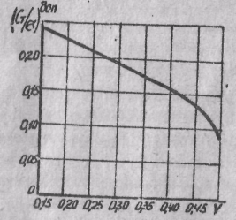

Рис. 2.1. Зависимость 

В первом приближении окружную скорость можно принять равной [13].



Вычислив коэффициенты тяги НВ у земли  и на динамическом потолке , получим соответствую-щие потребные для этих режимов значения :

 ;  ,

где  – относительная плотность воздуха на динамическом потолке.

Величина заполнения НВ определяется по наибольшему значению  и .

## 2.2. Определение взлетной массы вертолета второго приближения

Взлетную массу вертолета .находят по формуле, полученной из уравнения относительных масс:

 , (2.4)

где  – масса оборудования.

Состав оборудования определяется назначением вертолета. Величи-ну его массы берут из каталогов оборудования, а массу экипажа (в зависи-мости от его численности) рассчитывают по существующим нормам.

Таким образом, массы , ,  известны, а относительные массы , ,  подлежат расчету путем деления их абсолютных значений на .

### 2.2.1. Расчет относительной массы конструкции планера

В соответствии с весовой классификацией [10] относительная масса конструкции планера составляет

 (2.5)

где , , , ,  – относительные массы фюзеляжа (c капотами), крыла, оперения, шасси, управления соответственно.

Относительную массу фюзеляжа можно рассчитать по формуле [16], преобразовав её к виду

 (2.6)

где  – весовой коэффициент фюзеляжа,  ;

 – площадь наружной (омываемой) поверхности фюзеляжа, *м2*.

Величину  принимают, ориентируясь на статистические данные [16] (табл. 2.1).

Таблица 2.1. Площадь омываемой поверхности фюзеляжей вертолетов

|  |  |  |
| --- | --- | --- |
| Марка вертолета | Масса фюзеляжа, *кг* | , *м2* |
| Ми-1 | 341 | 32 |
| Ми-2 | 445 | 40 |
| Ми-4 | 936 | 70 |
| Ми-8 | 1465 | 105 |
| Ми-6 | 6070 | 295 |
| Ми-10 | 5100 | 234 |
| S-55 | 450 | 56 |
| S-58 | 570 | 75 |
| S-62B | 930 | 114 |
| S-61R | 1310 | 126 |
| S-56 | 1400 | 140 |
| S-65 | 2140 | 175 |
| S-64 | 1200 | 120 |

Принимая, что крыло уравновешивает 20 % веса вертолета, относительную массу крыла можно определить по формуле

 (2.7)

где  – весовой коэффициент, характеризующий конструктивные особенности крыла. Для конструктивно-силовой схемы типа крыла вертолета Ми-6 ,  – удлинение крыла. Для вертолетного крыла ;  – относительная площадь крыла,  ;  – площадь крыла, *м2*.

Относительную массу оперения рассчитывают по формуле:

 (2.8)

где  – относительная площадь стабилизатора,  ;  – площадь стабилизатора, *м2*.

Относительную массу шасси обычно оценивают в процентах от взлетной массы вертолета

 , (2.9)

где  – весовой коэффициент шасси.

Для полозкового шасси ; для неубираемого шаccи ; для убираемого шасси ; для вертолета-крана (типа Ми-10) ; для вертолета-крана (типа Ми-10К) .

При оценке массы системы управления вертолетом её условно разделяют на две части: ручную (проводка управления от командных рычагов до бустеров) и бустерную (автомат перекоса, бустеры с их креплением, проводка управления от бустеров автомата перекоса, основная гидросистема).

Относительную массу системы управления [16] в этом случае определяют по формуле:

 (2.10)

Здесь  и  относительные массы ручного и бустерного управления;

, (2.11)

где  – весовой коэффициент ручного управления. Для транспортных вертолетов, не имеющих вспомогательной системы управления,  *кг/м;* для вертолетов, имеющих вспомогательные управления для открытия грузовых створок, трапов, капотов, выпуска шасси и др.,  *кг/м*;

, (2.12)

где  – весовой коэффициент системы бустерного управления, ;  – удлинение лопасти НВ. Для лопастей отечественных вертолетов (Ми-1, Ми-2, Ми-4, Ми-6, Ми-8, Ми-26, Ми-34) ; для лопастей ряда зарубежных вертолетов .

Суммирование , , , , ,  позволяет получить выражение . Расчет  проводится для ряда значений , принимаемых здесь и далее в диапазоне << с шагом а зависимости от весовой категории проектируемого вертолета, где  среднестатистическое значение  выборки вертолетов-прототипов. Для средних вертолетов шаг  может быть, например, 100...150 *Н/м2*, для легких – 50...100 *Н/м2*.

### 2.2.2. Расчет относительной массы топлива

При расчете массы топлива  для полета на заданную дальность предполагается, что полет совершается на высоте =500 м, с крейсерской скоростью  при  = const. Тогда относительная масса

, (2.13)

где  – коэффициент, учитывающий 5%-ный навигационный запас топлива, расход топлива на переходных режимах, а также запас топлива на возможные неточности расчеты и т.д., ;  – удельный расход топлива при работе двигателей на крейсерском режиме, ;  – удельная приведенная мощность силовой установки на крейсерском режиме работы,   – коэффициент, характеризующий степень дросселирования двигателя, .

В расчетах принимаем  .

Удельный расход топлива на крейсерском режиме

 (2.14)

где  – удельный расход топлива на взлетном режиме; , , ,  – коэффициенты, характеризующие изменения удельного расхода топлива в зависимости от высоты и скорости полета, температуры окружающего воздуха и степени дросселирования двигателя соответ-ственно; , , , .

Для современных вертолетных двигателей можно принять [16]

,

где . Меньшие значения  соответствуют двигателям большей мощности и наоборот;  – приведенная мощность силовой установки, обеспечивающая полет на всех режимах, кВт.

В табл. 2.2 приведены статистические данные по удельным характеристикам вертолетных двигателей разных поколений.

Таблица 2.2. Удельные характеристики двигателей

|  |  |  |  |
| --- | --- | --- | --- |
| Удельные характеристики | Двигатели | | |
| первого и второго поколений | современные | перспективные |
| , кг/кВт | 0,27-0,34 | 0,15-0,25 | 0,14-0,16 |
| , кг/кВт ч | 0,38-0,49 | 0,3-0,35 | 0,28-0,32 |

### 2.2.3. Определение удельной приведенной мощности силовой установки

Для современных вертолетов общего назначения характерными режимами полета принято считать [16]: висение на статическом потолке ; полет на динамическом потолке ; полёт с максимальной скоростью на высоте  = 500 м; продолженный взлет при отказе одного двигателя, когда другой работает на чрезвычайной мощности. Каждый из режимов характеризуется своими параметрами: высотой и скоростью полета, потребной мощностью для привода несущего винта и величиной потерь мощности. Следовательно, энерговооруженность вертолета будет определяться максимальным значением потребных мощностей режимов полета.

Мощность для каждого режима рассчитывают через удельную мощность , потребную на -м режиме полета. При этом удельную мощность приводят к удельной мощности при =0 () и =0 () с учетом степени дросселирования двигателей () в зависимости от режима и коэффициента использования мощности ():

 (2.15)

где 0 – индекс приведения; , ,  – коэффициенты, учитывающие изменение располагаемой мощности двигателя в зависимости от высоты и скорости полета и степени дросселирования двигателя:

 (Н в км);

 (V в км/ч)

При вычислении  и  используются значения  и  соответствующие рассматриваемому режиму (табл. 2.3)

Таблица 2.3. Соответствие высоты и скорости полета режиму полета вертолета

|  |  |  |  |  |
| --- | --- | --- | --- | --- |
| Параметры полета | Висение на статистическом потолке | Полет на динамическом потолке с экономической скоростью | Горизонтальный полет с максимальной скоростью | Продолженный взлет с экономической скоростью |
| , км |  |  | 0.5 | 0 |
| , км/ч | 0 |  |  |  |

Значения коэффициента, характеризующего степень дросселирова-ния двигателя на различных режимах его работы, приведены в табл. 2.4.

Таблица 2.4. Коэффициент степени дросселирования двигателя

|  |  |  |  |
| --- | --- | --- | --- |
| Режимы работы двигателя | Чрезвычайный | Номинальный | Крейсерский |
|  |  |  |  |

Коэффициент использования мощности в общем случае является функцией скорости  (рис. 2.2), где . На режиме висения можно принять [13]:



При экономической скорости полета  ; при максимальной скорости полета  ; при крейсерской скорости  

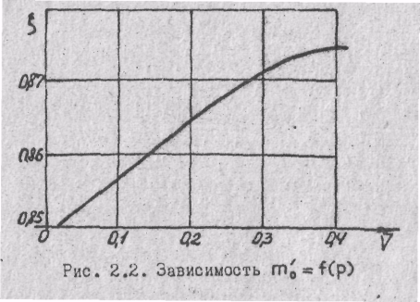

Рис. 2.2 Зависимость 

Таким образом,

 (2.16)

Удельная приведенная мощность, потребная для висения вертолета на статическом потолке [13],

, Вт/Н (2.17)

гдe  – относительный КПД НВ на режиме висения, ;  – относительная плотность воздуха на статическом потолке;  – относительное увеличение тяги НВ для уравновешивания аэродинамического сопротивления фюзеляжа  и горизонтального оперения , находящихся в потоке винта:

.

Приближенно можно принять ; , где ,  – относительные площади горизонтальных проекций фюзеляжа и стабилизатора.

Удельная приведенная мощность, потребная для горизонтального полета на максимальной скорости [13];

(2.18)

где  – относительное удельное лобовое сопротивление ненесущих элементов вертолета.

В приближенных проектировочных расчетах сопротивление можно определить по статистическим формулам [15], в которых  выражено в кг,  – в *м2*: для вертолетов с неубранным шасси ; для вертолетов с убранным шасси ; для перспективных вертолетов ; для вертолетов-самолетов ;  – коэффициент индукции. Значения коэф-фициента индукции  в функции скорости полета приведены в табл. 2.5.

Таблица 2.5. Коэффициент индукции

|  |  |  |  |  |  |  |
| --- | --- | --- | --- | --- | --- | --- |
| Скорость по-лета , км/ч | 150 | 200 | 250 | 300 | 350 | 400 |
| Коэффициент индукции | 1.09 | 1.1 | 1.12 | 1.18 | 1.28 | 1.38 |

Удельная приведенная мощность, потребная для полета вертолета на динамическом потолке [13]:

  (2.19)

где  – относительная плотность воздуха на динамическом потолке;  – экономическая скорость на динамическом потолке:

, *км/ч*.

Удельная приведенная мощность, потребная для продолжения взлета при отказе одного двигателя [13]:

(2.20)

где  -число двигателей;  – экономическая скорость у земли:

.

Из формул (2.17) – (2.20) следует, что каждая из удельных приведенных мощностей зависит не только от заданных и определенных в первом приближении соответствующих параметров, но и от удельной нагрузки  , т.е.

 (2.21)

Выполнение условий (2.21) означает, что  принимает максимальное значение из , полученных для каждого значения удельной нагрузки.

### 2.2.4. Расчет относительной массы силовой установки

В соответствии с весовой классификацией [10] относительная масса cиловой установки

, (2.22)

где , ,  относительные массы двигателей с системами и вспомогательной силовой установки (ВСУ), винтов и трансмиссии

соответственно.

Относительную массу двигателей с системами и ВСУ вычисляют

по формуле:

, (2.23)

где  удельная масса двигателя, кг/кВт; - коэффициент, учитывающий увеличение массы двигательной установки за счет систем охлаждения, противопожарной, запуска, узлов крепления, масляных систем двигателей и главного редуктора, масла, кг/кВт;  – весовой коэффициент, характеризующий увеличение массы силовой установки за счет топливной системы (ТС);  – относительная масса ВСУ,  [12].

Для отечественных вертолетных двигателей третьего поколения (типа ТВЗ-117)  *кг/кВт*. По данным работы [2] для современных вертолетных двигателей малой мощности (~500...800 *кВт*) –  *кг/кВт*, средней мощности, (~1000...2000 *кВт*) –  *кг/кВт*, большой мощности (свыше 2000 *кВт*) –  *кг/кВт*,  *кг/кВт* [16];  для ТС с протектированными топливными баками;  для систем без протектированных баков;  для системы с применением топливных гермоотсеков (кессонов) [16].

Из формулы (2.23) имеем

.

Относительную массу винтов для вертолета одновинтовой схемы рассчитывают по формуле

, (2.24)

где ,  – относительные массы несущего и рулевого винтов,

, , ,  – относительные суммарные массы лопастей несущего и рулевого винтов; ,  – относительные массы втулок несущего и рулевого винтов.

Относительные массы , ,  и  вычисляют по формулам:

; (2.25)

; (2.26)

; (2.27)

  (2.28)

где ;  – весовые коэффициенты относительных масс лопастей и втулки несущего винта; - коэффициент, характеризующий конструктивные особенности лопастей НВ. Для современных конструкций лопастей со стальным трубчатым и дюралюминиевым прессованным лонжероном  *кг/м2,7*, для стеклопластиковых лопастей  *кг/м2,7* [16];  – коэффициент заполнения рулевого винта. По статистическим данным  [8]; ,  – число лопастей несущего а рулевого винтов. Приближенно ;  – удлинение лопасти рулевого винта, ; - радиус рулевого винта.

Согласно работе [13] , причем левая граница этого диапазона соответствует легким вертолетам с малой величиной , правая – тяжелым вертолетам с большой величиной удельной нагрузки; ,  – относительные массы лопастей НВ и РВ:

 – весовой коэффициент втулки, ;

 и  – коэффициенты, учитывающие влияние на массы втулок НВ и РВ числа лопастей  и  соответственно.

 при ,  при .

Для рулевого винта  определяется аналогично,  – угловая скорость вращения рулевого винта, 1/с, .

Из формул (2.25) – (2.28) следует зависимость величин относительных масс , , ,  от удельной нагрузки на ометаемую площадь.

Относительную массу трансмиссии определяют по формуле:

 (2.29)

где  – относительные массы главного(ГЛ.Р), промежуточного (ПР), хвостового (ХР) редукторов и трансмиссионного вала соответственно.

Относительные массы  вычисляют по формулам:

; (2.30)

 (2.31)

 (2.32)

 (2.33)

где , , ,  – коэффициенты относительных масс ГЛ.Р, ПР, ХР и ТВ соответственно. ; ; ; ;  – угловая скорость вращения трансмиссионного вала, ;  расстояние между осями НВ и РВ с учетом зазора между концами лопастей

; .

### 2.2.5. Определение массы экипажа, коммерческой нагрузки по вместимости и оборудования

Для расчета взлетной массы вертолета второго приближения  необходимо знать абсолютные массы экипажа, коммерческой нагрузки по вместимости и оборудования.

Масса экипажа определяется назначением и вариантом применения, условиями базирования и эксплуатации вертолета. При задании массы экипажа количественным составом

, (2.34)

где  – число членов экипажа.

Массу целевой нагрузки обычно задают исходными данными. Если вместо целевой нагрузки указано число пассажиров , то определяется предельная коммерческая нагрузка по вместимости вертолета  в зависимости от числа пассажирских мест и емкости багажных и грузовых помещений  [3]:

, (2.35)

где 75 – масса пассажира без багажа, *кг*;  – норма перевозки бесплатного багажа на одного пассажира, *кг*; 300 – средняя маccа почты и груза в 1 *м3*, *кг/м3*; 150 – средняя масса багажа в 1 *м3*, *кг/ м3*;  – объем багажных и грузовых помещений, , *м3*.

Масса оборудования в значительной мере зависит от назначения вертолета, ТТТ к нему, заданных условий эксплуатации и, как правило, мало от конструктора. Поэтому для определения её величины можно использовать весовую формулу, полученную по результатам обработки статистических материалов [16]:

 (2.36)

где  – коэффициент, учитывающий погонную массу электропроводки,  *кг/м*;  – коэффициент, учитывающий массу систе-мы электрооборудования, определяемую потребностями функционирова-ния противообледенительной системы. Для средних вертолетов  *кг/м2*;  – общая площадь лопастей, пропорционально связанная с площадью их обогреваемой поверхности, ;  – весовой коэффициент массы прочего оборудования, .

### 2.2.6. Расчет ограничений удельной нагрузки на ометаемую площадь

Окончательное определение взлетной массы вертолета сводится: к нескольким циклам расчетов для ряда значений удельной нагрузки (в диапазоне от  до ), к построению зависимости ; и нанесению на эту зависимость ограничений удельной нагрузки.

Полученная зависимость  удовлетворяет следующим тактико-техническим требованиям:

* заданной высоте статического потолка ;
* заданной высоте динамического потолка ;
* заданной максимальной скорости полета ;
* заданной величине дальности полета вертолета ;
* заданной целевой нагрузке .

В зависимости от сочетания величин заданных ТТТ возможны три варианта вида функции 

1) монотонно убывающая;

2) монотонно возрастающая;

3) имеющая четко выраженный минимум.

Для третьего варианта вида функции  решение очевидно: удельная нагрузка  должна соответствовать минимальной взлетной массе вертолета .

Такой подход для вариантов 1 и 2 неприемлем, так как требует привлечения дополнительных условий, которыми могут быть ограничения по минимально допустимой , предельной  удельным нагрузкам. В этих случаях для монотонно убывающей функции  следует принимать  для монотонно возрастающей –  (рис. 2.3).

Ограничения на минимально допустимые значения удельной нагрузки при заданном заполнении НВ могут быть установлены условиями свеса лопасти на стоянке, допустимым удлинением лопасти и величиной её массовой характеристики, полученными в соответствии с [3]. Однако во многих случаях предельным является компоновочное ограничение удельной нагрузки по максимально допустимому прогибу конца лопасти , не позволяющему увеличивать радиус лопасти выше значений , т.е. уменьшать  .

Максимальный радиус лопасти по величине её допустимого прогиба

 определяют по формуле [16]

, (2.37)

где 0,0585 – весовой коэффициент, *м0,87/кг0,435*;  – коэффициент характеризующий совершенство компоновки лопасти по достигнутой величине её прогиба;  зависит от конструкции лопасти с учетом материала лонжерона, распределения моментов инерции и погонных масс по длине лопасти.

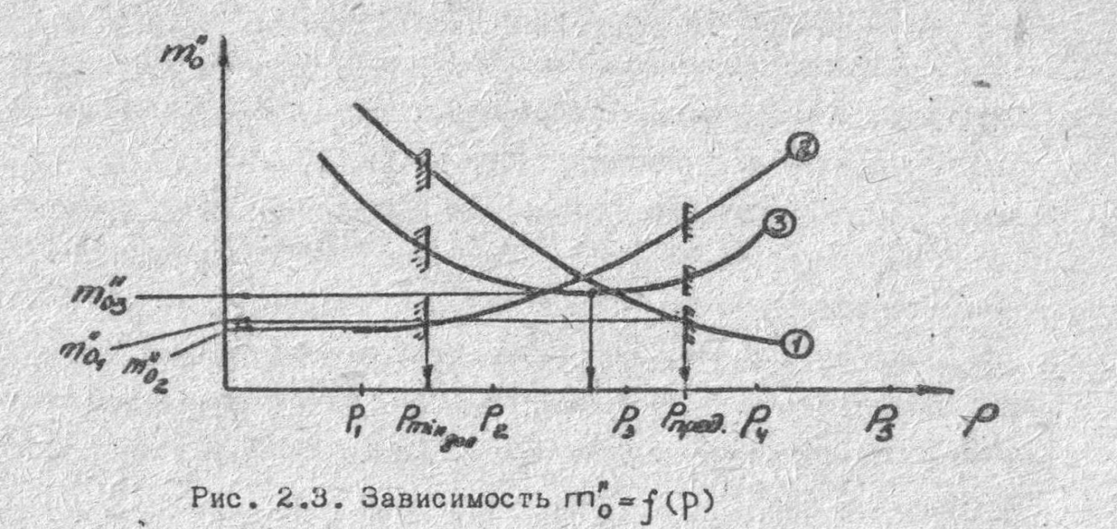

Статистические данные дают следующие примерные значения коэффициента :

для лопастей с дуралюминевым прессованным лонжероном ;

для стеклопластиковых лопастей ;

для лопастей со стальным лонжероном ;

 – коэффициент (см. подразд. 2.2.4);

 – относительный параметр, ;

 – коэффициент тяги НВ при Н=0 и 

 (см. рис 2.46 [11] и подразд. 2.1).

В этом случае .

Предельные значения удельной нагрузки в значительной степени определяются назначением или вариантом применения вертолета. Например, специфические требования к сельскохозяйственным вертоле-там ограничивают удельную нагрузку до 220...240 *Н/м2*. При больших  происходит обрыв листьев с деревьев и виноградников при обработке их с высоты 5...10 *м*, оптимальной с агротехнической точки зрения [4].

Вертолеты общего назначения должны работать на режиме висения вблизи земли, и удельная нагрузка, от которой зависит скорость отбрасываемого винтом потока, должна быть у них также ограничена [16]:

для вертолетов, используемых на спасательных и других paботах, когда в вертолет, находящийся на режиме висения, должны подниматься люди,  не может быть больше 300...350 *Н/м2*;

для кранов, применяемых в монтажных и других работах, при; выполнении которых под вертолетом на режиме висения находится обученный и специально экипированный персонал,  не должна превышать 500....600 *Н/м2*;

для транспортных вертолетов, не предназначенных для монтажных и других работ, при выполнении которых под вертолетом могут находиться люди,  должна быть ≤700...800 *Н/м2*.

У однодвигательного вертолета повышение безопасности полета при отказе двигателя требует возможности посадки вертолета на режиме авторотации с вертикальной скоростью , не превышающей допустимую скорость снижения . Выполнение условия  определяет предельно допустимое значение удельной нагрузки  [5].

Согласно [4] для вертолетов-кранов оптимальные удельные нагрузки зависят от вида выполняемой операции (транспортной или крановой), табл. 2.6.

Таблица 2.6. Оптимальная удельная нагрузка вертолета-крана

|  |  |  |  |  |  |
| --- | --- | --- | --- | --- | --- |
| Грузоподъем-ность, т | Взлетная масса, =300 км,  =2000 м |  | Удельная нагрузка  , Н/м2 | | Масса груза  , т |
| Транспортная операция | Крановая операция |
| 4 | 13,5-14 | 0,07 | 340-380 | 380-420 | 5,5-6,0 |
| 10 | 34-34,5 | 0,1 | 460-500 | 500 | 13,5-14 |
| 20 | 72-72,5 | 0,12 | 600 | 600 | 28-28,5 |

*Примечание. Под транспортной операцией понимается перевозка груза на внешней подвеске на некоторое расстояние. Доля времени, затраченного на взлет, закрепление груза и разгрузку, в этой операции небольшая по сравнению с временем перевозки.*

*Крановая операция совершается в непосредственной близости от места взлета. Вертолет при этом перемещается в основном в вертикальном направлении, а горизонтальные перемещения его незначительны. Время нахождения вертолета в режиме висения значительно превышает время его горизонтального полета.*

После построения графика зависимости  и нанесения на него ограничений по предельным удельным нагрузкам  и  исполнитель принимает решение о минимальном значении взлетной массы вертолета  и оптимальной удельной нагрузке . На рис. 2.3 показаны  и  для трех вариантов функции . После этого по значению  определяют значение удельной приведенной мощности , соответствующее  и , и потребную мощность одного двигателя, *кВт*:

.

По величине  из каталога подбирают реальный двигатель и выписывают его характеристики.

После выбора двигателя определяют по уточненным массам силовой установки и топлива взлетную массу  вертолета третьего приближения, а также его геометрические размеры. Затем выполняют аэродинамический расчет и расчет летных характеристик вертолета.

Уточненную массу топлива рассчитывают по формуле [13]

.

При этом  вычисляют методом последовательных приближений по рекомендациям [13]. В качестве первого приближения  принимают .

Определение взлетной массы вертолета считается законченным, если  или . В противном случае повторяется вычисление параметров вертолета.

Взлётная масса  и оптимальная удельная нагрузка  на ометаемую площадь позволяет определить размеры лопасти несущего винта:

Диаметр несущего винта, хорду лопасти , а затем перейти к определению геометрических параметров частей вертолёта.

# 3. Компоновка и центровка вертолета

Компоновка вертолета представляет собой пространственную увязку всех частей вертолета и его систем.

Процесс компоновки складывается из одновременно протекающих и взаимосвязанных аэродинамической, объемно-весовой и конструктивно-силовой компоновок.

***Под аэродинамической компоновкой*** обычно понимают выбор схемы вертолета, взаимное расположение несущих и рулевых винтов, выбор параметров и размещение оперения, определение внешних форм планера (фюзеляжа, крыла, оперения), размещение воздухозаборников и систем выхлопа силовой установки.

В задачу ***объемно-весовой компоновки*** входит взаимное расположение отдельных частей и агрегатов вертолета, размещение грузов, пассажиров, экипажа и оборудования вертолета и определение положения центра масс (ц.м) вертолета для различных полетных условий.

***Конструктивно-силовая компоновка*** обеспечивает увязку силовых схем частей вертолета, определяя схему передачи нагрузок от основных агрегатов вертолета на силовые элементы фюзеляжа, решает вопросы организации разъемов, доступа к отдельным агрегатам и оборудованию, хранения вертолета и т.д.

Компоновка вертолета зависит от многих факторов (назначения вертолета, его схемы, типа и числа двигателей), связанных между собой и поэтому, как правило, процесс компоновки имеет итерактивный характер. Для каждого варианта компоновки проводится расчет центровки вертолета, поскольку одной из целей компоновки является получение заданного диапазона центровок. Основные требования, которые необходимо выполнять в процессе компоновки, определяются кругом задач, которые решаются при проведении отдельных видов компоновки.

## 3.1 Некоторые рекомендации по выбору геометрических параметров частей вертолета и их взаимного расположения.

Ниже излагаются аспекты формирования внешнего облика вертолета с точки зрения взаимной пространственной увязки частей вертолета, их формы и конструктивно-силовых схем, являющихся непременным условием составления компоновочного чертежа.

## 3.2. Выбор расположения несущего винта

Расположение несущих винтов относительно фюзеляжа вертолета определяется выбранной схемой.

Для того чтобы на крейсерском режиме полета ось фюзеляжа была направлена по траектории полета, оси валов несущих винтов располагают не перпендикулярно к продольной оси фюзеляжа, а наклоняют вперед на угол, равный 5…8° (например, у вертолета Ми-6 – 5°5', у вертолета Ми-8 – 4°30'). Кроме того, фюзеляж некоторых одновинтовых вертолетов скомпонован так, что ось вала несущего винта отклонена от вертикальной оси вертолета вправо на угол 2…3°, если смотреть по направлению полета сзади. Благодаря этому уменьшается потребное для балансировки накренение вертолета вправо на висении и малых скоростях полета, а также достигается вертикальный взлет вертолета с одновременным отрывом от земли основных стоек шасси (или приземление на обе основные стойки).

Расстояние лопастей несущих винтов от земли должно обеспечивать безопасность для обслуживающего персонала на стоянке вертолета при всех возможных режимах работы несущего винта.

Превышение лопастей над фюзеляжем принимают ~ 0,18 . Указанная величина включает в себя допустимый статический прогиб лопасти (= 0,12 ) и упругую деформацию лопасти при работе НВ в полете (0,05…0,07)  , что устраняет опасность удара лопастей о конструкцию вертолета. Например, для вертолета Ми-6 расстояние от конца статически прогнувшейся лопасти до хвостовой балки составляет 1043 *мм*.

Расположение втулки НВ над фюзеляжем определяется (рис. 3.1):

|  |
| --- |
| ris3_24 |
| Рис. 3.1. Расположение втулки НВ над фюзеляжем |

* углом отклонения рукава втулки вниз на упор центробежного ограничения свеса (~1,5…2°) [7];
* статическим прогибом лопасти () [16];
* расстоянием по вертикали между концом невращающейся лопасти и хвостовой балкой вертолета  [7].

## 3.3. Выбор параметров и места, расположения рулевого винта одновинтового вертолета

Тяга рулевого винта, необходимая для уравновешивания реактивного момента, должна быть увеличена на путевое управление вертолетом c учетом висения и при развороте хвостом на ветер (при неблагоприятном его направлении).

Рулевой винт (РВ) устанавливают на концевой (килевой) балке вне зоны вращения и интенсивного аэродинамического влияния несущего винта. При этом зазор между концами лопастей несущего и хвостового винтов составляет не менее 0,25 *м*, а плечо рулевого винта



где  – зазор между несущим и рулевым винтами (обычно >0,25 *м*);

 – расстояние от центра масс вертолета до оси вращения рулевого винта (плечо рулевого винта), *м*.

Рулевой винт у большинства вертолетов – толкающий. При такой компоновке аэродинамическая эффективность винта выше, и, кроме того, исключается дополнительное динамическое нагружение балки пульсирующим воздушным потоком, отбрасываемым РВ.

При выборе диаметра рулевого винта  можно ориентироваться на статистические данные относительного диаметра рулевого винта вертолетов .

Согласно [13]  составляет 0,16…0,2. Чем больше , тем меньше в процентном отношении мощность, затрачиваемая на рулевой винт. Обороты РВ можно задать, ориентируясь также на статистические данные ( в 4…7 раз). Направление вращения рулевого винта целесообразно брать таким, чтобы реактивный крутящий момент от него был кабрирующим.

Число лопастей рулевого винта в среднем пропорционально полетной массе вертолета и приближенно может быть определено по со-отношению . Коэффициент заполнения рулевого винта , лопасти, как правило, незакрученные, прямоугольной формы в плане.

В целях исключения крена фюзеляжа на висении и вертикальном взлете, а также улучшения поперечной балансировки вертолета на режимах висения и малых скоростях ось вращения рулевого винта должна быть в плоскости, проходящей через центр втулки несущего винта перпендикулярно его оси. Вынос рулевого винта вверх устраняет опасность задавания его лопастями земли, но требует загнутой вверх консоли хвостовой балки и установки дополнительного редуктора в месте ее излома. Это утяжеляет и усложняет конструкцию вертолета.

## 3.4. Выбор параметров хвостового оперения и крыла

На вертолетах одновинтовой схемы с рулевым винтом иногда применяется только горизонтальное оперение, так как функции вертикального оперения выполняет рулевой винт.

В некоторых конструкциях вертолетов для повышения их путевой устойчивости вместо концевой балки устанавливают профилированную килевую балку, придавая ей функции киля.

Роль горизонтального оперения на вертолете обычно выполняет стабилизатор, предназначенный для улучшения характеристик продольной балансировки и устойчивости вертолета. Применяют стабилизаторы двух типов: неуправляемый и управляемый.

Для упрощения управления вертолетом при полете с горизонтальной скоростью изменение угла установки стабилизатора кинематически связано о изменением общего шага. При увеличении общего шага НВ увеличивается и угол установки стабилизатора (по принципу "носик стабилизатора ходит за рычагом общего шага").

Предельные значения угла установки стабилизатора отечественных вертолетов приведены в табл. 3.1 [9]. Стабилизатор имеет толстый симметричный профиль трапецеевидную форму в плане. Его устанавливают на конце хвостовой балки в целях максимального увеличения расстояния до центра масс вертолета, а также уменьшения вредного индуктивного воздействия НВ.

Таблица 3.1. Углы установки стабилизатора

|  |  |  |
| --- | --- | --- |
| Вертолет | Угол установки стабилизатора относительно плоскости, перпендикулярной оси вала НВ | |
| При нижнем положении рычага общего шага | При верхнем положении рычага общего шага |
| Ми – 1 | -7°30 + 1° | +8° + 1°30 |
|  | - 2 |  |
| Ми – 4 с лопастями смешанной конструкции | -7° + 1° | +10° ± 2° |
| Ми – 4 с лопастями с сотовым заполнителем | -12 ± 1° | +5 ± 1°30' |
| Ми – 2 | -9° + 30' | +7° ± 30' |
| Ми – 6 | -8 ± 1° | +10 + 1° |
| Ми – 10 | -16°15' – 1° | - 5°15' |

Киль на одновинтовом вертолете не обязателен для полета. Однако при превращении концевой балки в киль частично разгружается рулевой винт на больших скоростях полета и повышается путевая устойчивость вертолета. Кроме того, киль может быть использован для размещения в нем рулевого винта (РВ) вентиляторного типа («фенестрона»), а на тяжелых вертолетах (Ми – 26) – тоннеля для выхода к высоко расположенному РВ.

Киль имеет толстый несимметричный профиль, трапециевидную форму при виде сбоку, расположен под углом 30…60  к продольной оси хвостовой балки и повернут относительно вертикальной плоскости симметрии фюзеляжа на угол 5...7 . На режиме горизонтального полета киль создает боковую аэродинамическую силу, направленную в сторону силы тяги рулевого винта.

Крыло также не обязательно для полета вертолета, а на режимах висения, вертикальных перемещений и малых скоростей горизонтального полета оно уменьшает весовую отдачу вертолета. Установка крыла на вертолет обеспечивает разгрузку НВ (до 20...25% его тяги) на больших скоростях полета, подвеску различного оборудования и размещение в нем, например, топливных баков, убирающегося в полете шасси и т.п., а также несколько улучшает балансировку и устойчивость вертолета.

Крыло, имеющее толстый симметричный профиль и трапециевидную форму, устанавливают в центральной части фюзеляжа позади центра масс вертолета. Вредное аэродинамическое взаимовлияние между крылом и фюзеляжем уменьшается плавным сопряжением с помощью зализов.

Моменты, создаваемые крылом, стабилизатором и килем, определяются произведением соответствующих аэродинамических сил на расстояния от линии их действия до центра масс вертолета. При этом основное практическое значение имеют продольный момент стабилизатора (), путевой момент киля (), а также поперечный момент крыла и киля ().

Характеристики стабилизатора, киля и крыла вертолета (в том числе и их размеры) определяются по результатам продувок моделей в аэродинамических трубах. Поэтому в первом приближении размеры рас-сматриваемых частей вертолета рекомендуется принимать, ориентируясь, соответственно, на статистические данные относительных площадей стабилизатора , крыла  и киля .

## 3.5 Выбор внешних форм фюзеляжа

Форма фюзеляжа определяется схемой, компоновкой, назначением и условиями эксплуатации вертолета. Компоновка большинства современных российских вертолетов выполнена с размещением двигателей над центральной частью фюзеляжа перед редуктором НВ.

В сочетании с неубирающимся шасси и длинной хвостовой балкой фюзеляж одновинтового вертолета оказывается весьма неудобообтекаемым, что проявляется главным образом в увеличении лобового сопротивления и неблагоприятных моментных характеристиках.

Для уменьшения лобового сопротивления фюзеляжа и соответствующего улучшения летных данных вертолетов применяют убирающиеся шасси и хвостовую опору, капотируют втулки винтов, элементы шасси и хвостовой редуктор, используют встроенные в обводы антенны, устраняют неровности на поверхности фюзеляжа (стыки обшивки, головки заклепок, замки, рукоятки и т.д.), аэродинамически облагораживают входные и выходные устройства двигателей.

Уменьшению лобового сопротивления фюзеляжа заметно способствуют его герметизация и размещение топливных баков внутри фюзеляжа. Форма поперечного сечения фюзеляжа оказывает заметное влияние на величину при различных углах атаки.

На сопротивление фюзеляжа заметное влияние оказывает длина цилиндрического участка центральной части. Минимальное сопротивление при  = 0° будет иметь фюзеляж каплевидной формы, когда наибольшее поперечное сечение располагается на 0,435 от носа фюзеляжа. При установке цилиндрической вставки, длина которой равна трем диаметрам поперечного сечения, сопротивление увеличивается на 7,5% по сравнению с сопротивлением фюзеляжа того же удлинения, но без цилиндрической вставки.

***Форма хвостовой части фюзеляжа***очень сильно влияет на его сопротивление. Чтобы избежать отрыва потока в хвостовой части фюзеляжа, необходимо обеспечить плавное ее сужение, а поперечное сечение должно иметь эллиптическую форму или большие радиусы округления.

При удлинении хвостовой части  >2донное сопротивление  исчезает, поскольку обтекание становится практически безотрывным. Оптимальное удлинение хвостовой части, при котором ее сопротивление минимально, составляет 2...2,5.

Большое влияние на аэродинамические характеристики фюзеляжа оказывает надстройка над его центральной частью, включающая главный редуктор, вентилятор, блок гидроусилителей, расходные топливные баки, генераторы и т.д. Надстройка, как правило, закрыта капотами, захватывающими в некоторых случаях и автомат перекоса.

## 3.6. Размеры грузовой кабины транспортных вертолетов

При обеспечении необходимого внутреннего объема, удобства эксплуатации, достаточной прочности и жесткости конструкции вертолета фюзеляж должен иметь минимальное лобовое сопротивление. Это достигается рациональным выбором внешних форм фюзеляжа в процессе аэродинамической компоновки вертолета.

Вертолеты продольной и особенно поперечной схем с фюзеляжем, выполненным в виде удобообтекаемого тела, почти как у современных самолетов (вертолет Ми‑12) , наиболее удовлетворяют предъявляемым требованиям.

У вертолетов одновинтовой схемы из-за хвостовой и концевой (килевой) балок фюзеляж в целом получается менее обтекаемым. У этих вертолетов обводы фюзеляжа плавно сопрягаются с хвостовой балкой, образуя единое достаточно обтекаемое тело, в которое вписываются и мотогондолы. Остекление носовой части фюзеляжа обеспечивает сохранение обтекаемой аэродинамической формы и необходимый обзор экипажу.

Внешние обводы фюзеляжа существенно зависят от назначения вертолета. Например, у вертолетов-амфибий нижняя часть фюзеляжа выполняется в виде лодки со специфичными для нее внешними обводами и конструктивными особенностями. У вертолетов-кранов фюзеляж выполняет роль силовой балки, к которой крепятся кабина экипажа, несущий и рулевой винты и шасси. Перевозимый груз размещается на внешней тросовой подвеске или в контейнерах, прикрепленных к силовой балке быстроразъемными соединениями. Однако наибольшее применение имеют обычные фюзеляжи, которые служат для перевозки пассажиров и грузов.

Как показывают статистические данные, у лучших с эстетической точки зрения вертолетов одновинтовой (О) и соосной (С) схем отношение длины носовой части фюзеляжа (от носка до оси вращения НВ) к длине фюзеляжа  составляет 0,36...0,4, а удлинение фюзеляжей (), = 4,5…5,5 и = 4,1…4,5, где  – высота фюзеляжа.

Каждая весовая категория вертолета кроме перевозимого груза характеризуется размерами грузовой кабины, которые позволяют оценить, какие грузы, какую технику и как можно разместить внутри вертолета. От величины кабины зависят размеры и вес фюзеляжей вертолетов.

В табл. 3.2 приведены статистические данные размеров кабин, грузовых люков, входных дверей кабин отечественных вертолетов.

Таблица 3.2. Размеры кабин, грузовых люков и входных дверей отечественных вертолетов

|  |  |  |  |  |  |  |  |  |
| --- | --- | --- | --- | --- | --- | --- | --- | --- |
| Параме-тры, м | Ми – 1 | Ка – 18 | Ми – 4 | Ми – 2 | Ми – 6 | Ми – 26 | Ми – 8 | Ми – 10 |
| Размеры грузовой (пассажи-рской кабины) |  |  |  |  |  |  |  |  |
| ‑ длина | 1,5 | 2,1 | 4,15 | 2,6 | 11,725 | 1,84 | 5,15 | 13,9 |
| ‑ ширина | 1,2 | 1,3 | 1,78 | 1,4 | 2,48…  2,84 | 1,25 | 2,3 | 1,9…2,7 |
| ‑ высота | 1,26 | 1,2 | 1,8 | 1,8 | 2,048…2,52 | 1,4 | 1,8 | 1,6…2,2 |
| Размеры грузового люка | ‑ | ‑ | 1,55х  х1,85 | ‑ | 2,52х  х2,655 | 0,5х0,7 | 1,82х  х2,34 | ‑ |
| Размеры входной двери кабины | 0,7х1,1 | ‑ | 0,9х1,3 | 1,09х  х1,12 | 0,805х  х1,705 | 1,25х  х1,25 | \* |  |

\* В числителе – размеры передней двери,

в знаменателе – задней двери.

## 3.7 Выбор размера пассажирской кабины

**Размещение пассажиров и грузов.** Компоновка пассажирских и грузовых кабин вертолетов должна обеспечивать размещение заданного числа пассажиров и объема (габаритов) груза при минимальной массе пустого вертолета. При этом должна быть предусмотрена возможность переоборудования пассажирских кабин путем изменения компоновки помещений, типа кресел и шага их установки. Для транспортных вертолетов необходимо учитывать также многообразие вариантов их использования (транспортировка разногабаритных грузов, в том числе и на внешней подвеске, перевозка людей и др.).

***Пассажирская кабина вертолета****,* как правило, должна состоять из следующих основных помещений:

пассажирского салона;

гардероба;

вестибюля или свободной от кресел площади около входных (основных) дверей в многоместных вертолетах;

туалета (в многоместных вертолетах). На вертолетах с продолжительностью полета менее 1 ч и числом пассажиров менее 15 туалет может не устанавливаться.

Пассажирский салон, как правило, должен быть отделен от подсобных, багажно-грузовых помещений и кабин экипажа перегородками. Пассажирские салоны в зависимости от удельного объема пространства, приходящегося на одного пассажира, типов кресел, расстояния между ними и условиями обслуживания могут быть трех классов:

1. высшего, с увеличенными шириной сидений и расстоянием между рядами (шагом сидений);
2. туристского;
3. экономического. В классах II и III устанавливаются соответственно более узкие сидения и делается меньший шаг между их рядами.

На вертолетах, как правило, выполняют пассажирские салоны третьего класса. В пассажирских кабинах должны быть созданы необходимые жизненные условия для пассажиров в соответствии с физиологическими и санитарными требованиями: обеспечены необходимая чистота воздуха, бытовые удобства, средства для оказания помощи в случае аварии, вынужденной посадки на сушу и воду.

Конструкция основных дверей пассажирских кабин и их расположение должны обеспечивать удобный вход и выход пассажиров, и удобный подход к пассажирскому трапу. Аварийный выход для пассажиров должен быть прямоугольной формы с радиусом закругления углов не больше 0,1 м и минимальными размерами (табл.3.3). Выходы типа I и II располагаются на уровне пола пассажирской кабины, причем выходы типа I следует размещать как можно дальше от мест, которые могут быть пожароопасными при аварии. Выходы типа III могут располагаться не на уровне пола. Превышение над полом выхода типа IV должно быть не более 0,75.

Таблица 3.3. Рекомендуемые размеры аварийных выходов, *м*

|  |  |  |
| --- | --- | --- |
| Тип выхода | Ширина | Высота |
| I | 0,61 | 1,22 |
| II | 0,51 | 1,12 |
| III | 0,51 | 0,91 |
| IV | 0,485 | 0,66 |

Аварийные выходы должны быть доступны для пассажиров. Их число в зависимости от количества пассажирских мест на вертолете принимается в соответствии с данными табл. 3.4.

Для вертолетов, имеющих 70 пассажирских мест и более, должны быть предусмотрены дополнительные аварийные выходы. При выборе расположения аварийных выходов типа I, II и III должны учитываться следующие факторы:

* размещение пассажиров в фюзеляже и легкость достижение ими соответствующего выхода;
* вероятность повреждения различных частей фюзеляжа при аварийной посадке;
* исключение условий покидания пассажирами вертолета через опасные зоны (зоны винтов, горячих частей двигателя, разбрызгивания топлива).

Таблица 3.4. Число аварийных выходов в зависимости от числа пассажиров

|  |  |  |  |  |
| --- | --- | --- | --- | --- |
| Число пассажирских мест | Число аварийных выходов на каждой стороне фюзеляжа | | | |
| I | II | III | IV |
| 1...19  20...39  40...69 | -  -  1 | -  1  - | 1  -  - | -  1  1 |

Каждая входная дверь может классифицироваться при этом как аварийный выход, если ее размеры соответствуют или превышают требования к аварийным выходам типа I.

Число пассажирских кресел в ряду зависит от формы и размеров поперечного сечения фюзеляжа и должно быть не более шести при наличии одного главного прохода. В случае размещения в ряду более шести кресел в кабине вертолета должно быть два прохода. Ширина главного прохода в пассажирской кабине между креслами должна быть не меньше указанной в табл. 3.5

Таблица 3.5. Ширина главного прохода в пассажирской кабине

|  |  |  |
| --- | --- | --- |
| Число пассажирских мест | Высота от пола, м | |
| меньше 0,63 | 0,63 и более |
| Меньше 20  20 и больше | 0,30  0,38 | 0,51  0,51 |

Необходимая ширина фюзеляжа вертолета при этом может быть определена по формуле

,

где  *—* число кресел в одном ряду;  *—* ширина сидения кресла; — ширина подлокотников, ≈ 40...50 *мм*;  — ширина прохода;  *—* зазор между креслом и стенкой салона; ≈ 60 *мм*; — толщина стенки кабины.

Длина пассажирской кабины определяется в зависимости от числа рядов кресел по формуле

,

где  — расстояние от передней стенки кабины до спинки кресла первого ряда;  *мм*;  — расстояние между рядами сидений (шаг),  = 780 *мм*;  — расстояние от спинки кресла последнего ряда до задней стенки кабины;  = 50 *мм*; — число пассажиров;  *–* число кресел в одном ряду.

Багажно-грузовые помещения должны обеспечивать размещение багажа пассажиров исходя из максимального числа пассажирских мест, предусмотренных на вертолете, а также почты и грузов в соответствии с максимальной грузоподъемностью вертолета.

Расположение и размеры загрузочных люков должны быть достаточно удобны для подъезда средств механизации погрузочно-разгрузочных работ и возможности удобного и быстрого выполнения этой работы.

**Выбор и размещение двигателей.** Выбор двигателя проводится по наибольшему значению приведенной потребной мощности и величине взлетной массы вертолета:

,

где  – число двигателей.

По значению  подбирается реальный двигатель, мощность которого не должна быть ниже этого значения.

Если при выборе двигателя в наличии имеется несколько двигателей с одинаковой взлетной мощностью и одного технического уровня, предпочтение следует отдавать двигателю, имеющему лучшие удельные характеристики и . Эти показатели оказывают существенное влияние на дальность полета и величину полезной нагрузки вертолета.

Местоположение двигателей на вертолете зависит от многих факторов, главными из которых являются: тип и их число, назначение вертолета и его схемы, размерность и весовая категория.

В одновинтовой или соосной схемах вертолетов по отношению к главному редуктору двигатель (или двигатели) может располагаться под ним, перед ним, сбоку и сзади.

Применение на вертолетах турбовинтовых двигателей привело к созданию компоновки, ставшей классической и используемой на многих транспортных и многоцелевых вертолетах: два двигателя рядом непосредственно перед редуктором. Такое расположение двигателей позволяет обеспечить хорошую центровку вертолета, минимальную массу силовой установки и полностью освободить пространство внутри фюзеляжа для размещения грузов, пассажиров или специального оборудования.

Недостатки такой компоновки — малая противопожарная безопасность и недостаточная боевая живучесть вертолета. Хотя двигатели, расположенные рядом, разделены противопожарной перегородкой, при возникновении пожара в одном из отсеков пожар может переброситься в соседний отсек. Кроме того, при применении вертолетов в боевых условиях попадание снаряда в силовую установку может вывести из строя оба двигателя.

При размещении двигателей по бокам фюзеляжа: спереди, сзади или сбоку от главного редуктора необходимо наличие дополнительных редукторов и поперечных валов, которые в зависимости от места расположения двигателей прямо или со скосом входят в главный редуктор. Хотя дополнительные элементы увеличивают массу силовой установки, вынесенные таким образом двигатели увеличивают комфортные условия внутри кабины благодаря уменьшению уровня шума, повышают противопожарную безопасность и боевую живучесть вертолета.

У легких небольших вертолетов гражданского применения, когда необходимо обеспечить минимальную массу конструкции, а требование боевой живучести отсутствует, двигатели часто располагают рядом сзади редуктора или сзади редуктора с наклонным расположением вала и двигателя.

## 3.8. Выбор типа шасси и его размещение

Параметры шасси в значительной степени влияют на внешний вид, конструкцию вертолета, силовую и геометрическую компоновку аппарата, на клиренс (расстояние от нижней точки фюзеляжа до земли), конструкцию трапов, безопасность при посадках и т.д.

На вертолетах чаще всего применяется схема шасси с носовым колесом (рис. 3.1). Она имеет ряд существенных преимуществ по сравнению со схемой шасси с хвостовым колесом. Это безопасная и более простая посадка вертолета в условиях плохой ведомости, хорошая путевая устойчивость при разбеге и пробеге и т.д.

Шасси с задним колесом применяются в особых случаях, когда оно оправдано компоновкой и требованиями, предъявляемыми к вертолету (низкое расположение хвостовой балки, установка специального оборудования на нижней поверхности носовой части фюзеляжа и т.д.).

Рассмотрим основаные параметры схемы шасси о носовым колесом Эта схема характеризуется следующими параметрами (см. рис. 3.1): угол опрокидывания (); угол опрокидывания вертолета назад при предельно задней центровке (); стояночный угол (); клиренс (), *м*; расстояние от колес главных ног шасси до центра масс вертолета (), *м*; расстояние от передних ног шасси до центра масс вертолета (), *м*; противокапотажный угол (); колея шасси (), *м*; развал колес (), база шасси (), *м*.

Угол опрокидывания определяют из соображений безопасности посадки вертолета с самовращающимся несущим винтом (на однодвигательном вертолете) и с одним отказавшим двигателем (на многодвигательном вертолете). По статистике = 8...15° и .

Стояночный угол  (между строительной горизонталью фюзеляжа (СГФ) и поверхностью посадочной площадки) выбирают из условия одновременного касания передними и задними колесами земли и равномерного обжатия амортизаторов при посадке вертолета с передней центровкой (с учетом угла заклинивания вала несущего винта вперед на 5...8°). (Обычно угол = 0...3°).

Взлетно-посадочные площадки вертолета могут находиться вне оборудованных аэродромов. В связи с этим параметры шасси необходимо выбирать таким образом, чтобы при полном обжатии колес и амортизаторов главных и носовых стоек вертолет не касался земли нижней частью фюзеляжа. Поэтому клиренс шасси при полностью обжатых амортизационных элементах должен быть не меньше 0,2 *м* (высота стандартной кочки).

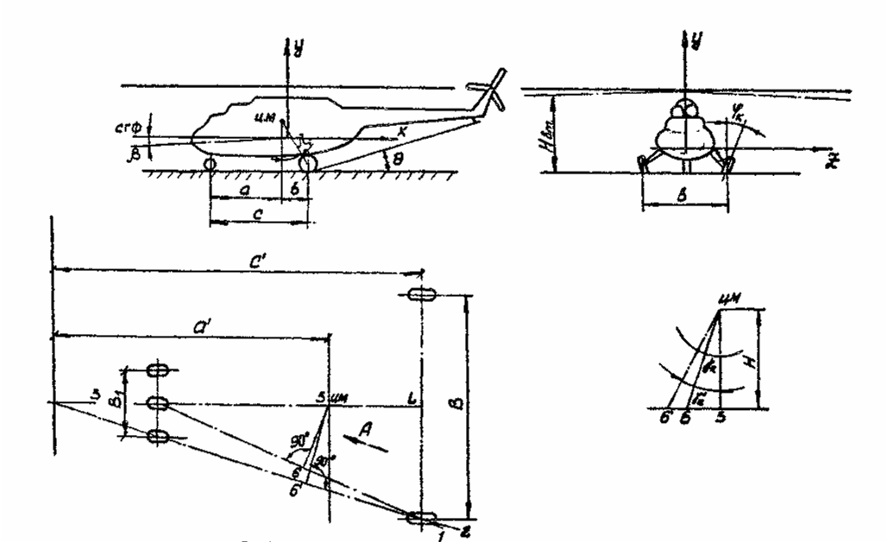

Рис. 3.1. Схема шасси с носовой опорой

Величину клиренса в зависимости от взлетной массы вертолета можно определить с помощью статистических данных:

 = 0,37 *м* при  = 3500 *кг* (Ми-2);

 = 0,5 *м* при  = 12000 *кг* (Ми-8);

 = 0,6 *м* при \* = 42500 *кг* (Ми-6).

Расстояние  выбирают из условий неопрокидывания на стоянке с уклоном  ≤ 15° вертолета на хвост, а также при разгрузке через задний люк.

Передняя стойка шасси должна воспринимать 10...15 % веса вертолета на стоянке, соответственно на основные стойки приходится 90...85 % веса вертолета.

Такое распределение нагрузки на шаccи обеспечивает продольную устойчивость вертолета и путевое управление при маневрировании на земле. Уменьшение  приводит к сильному раскачиванию вертолета в продольной плоскости при рулежке, зарыванию переднего колеса и усложнению путевого управления. Увеличение  уменьшает нагрузку на носовую ногу и вызывает путевую неустойчивость вертолета при пробеге.

Параметры  и  шаccи образуют базу шаccи . Колея шасси  влияет на величину противокапотажного угла  и на характеристики "земного" резонанса.

От "земного" резонанса можно отстроиться практически при любых значениях колеи шасси, используя амортизаторы с малой величиной усилия предварительной затяжки и демпферы вертикальных шарниров несущего винта. Для исключения же капотирования (переворачивания) вертолета с поворотом относительно оси 1-3 (см. рис. 3.1) необходимо, чтобы наклон равнодействующей боковой силы и веса вертолета к поверхности посадочной площадки не превышал величину . Увеличение колеи шасси  улучшает поперечную устойчивость вертолета на земле. Однако при этом ухудшается путевая устойчивость вертолета. Он становится более чувствительным к неровностям площадки при рулении в связи с увеличение плеча колеса относительно центра масс вертолета.

На вертолетах типа Ми-6, Ми-8 величина колеи связана с базой шасси соотношением  *= (0,8...1,1) с.* У вертолетов, созданных в 70-е годы, наблюдается уменьшение этого соотношения до 0,6,..0,7.

Для исключения капотирования вертолета необходимо выполнение условия , где  – коэффициент трения колес шасси о землю (= 0,6...0,8 для резины и сухого бетона с учетом неровностей).

Как правило, противокапотажный угол  должен составлять 30...40°. Если при проектировании шасси величина получается меньше, переходят к четырехопорному шасси, заменяя носовую стойку двумя стойками, разнесенными на такое расстояние *0,5×* от оси симметрии, чтобы угол  соответствовал потребному.

Две носовые стойки могут быть установлены и по конструктивным или эксплуатационным соображениям.

Например, у вертолета Ми-10 конструкция шасси должна обеспечить закрепление под фюзеляжем крупногабаритных грузов.

Для тенденций современного вертолетостроения характерно стремление уменьшить противокапотажный угол трехопорного шасси.

Развал колес  необходим для того, чтобы при максимальном обжатии амортизаторов опор шасси колеса находились в вертикальной плоскости.

## 3.9. Центровка вертолета

Важнейшей задачей объемно-весовой компоновки вертолета является его центровка, т.е. определение центра масс вертолета и приведение его в заданный диапазон положений относительно оси несущего ванта. Процесс центровки неразрывно связан с компоновкой вертолета и постоянно ее сопровождает. При этом наряду с удовлетворением рассмотренных выше требований, предъявляемых к компоновке, достигается желаемое положение центра масс вертолета, причем его перемещение вследствие выгорания топлива или изменения полезной нагрузки находится в допустимых пределах. Предельно допустимые значения передней и задней (относительно оси несущего винта) центровок определяют диапазон допустимых продольных центровок, а вертикальное расстояние центра масс вертолета от центра втулки НВ — вертикальную центровку вертолета.

*Диапазон допустимых продольных центровок* одновинтового вертолета зависит от многих факторов и определяется прежде всего предельными отклонениями автомата перекоса в продольном направлении и потребными запасами продольного управления из условий балансировки вертолета на экстремальных режимах полета. Диапазон предельных отклонений автомата перекоса обычно составляет ±5...±8°.

В табл. 3.6 приведен диапазон предельных центровок для вертолетов разных схем.

***Центровка вертолета проводится следующим образом****:*

Составляется весовая сводка вертолета с разбивкой всех агрегатов по группам. Определяются координаты центра масс каждого агрегата или группы агрегатов в зависимости от наличия информации и требуемой точности. За начало координат принимается центр втулки НВ. Одна ось *OY* совпадает с осью НВ, другая ось *ОХ* располагается перпендикулярно к ней в плоскости НВ. Координаты грузов берутся с боковой проекции компоновочного чертежа вертолета, представляющего собой продольный разрез вертолета по оси симметрии. Определяются статические моменты массы основных агрегатов относительно начала координат и составляется центровочная ведомость (табл. 3.7).

Таблица 3.6. Диапазон допустимых центровок вертолетов разных схем

|  |  |  |  |  |
| --- | --- | --- | --- | --- |
| Схема вертолета |  | Нормальная центровка | Предельно допустимая передняя центровка | Предельно допустимая задняя центровка |
| Одновинтовой с хвостовым винтом |  | Без стабилизатора (при  = 0,105 ... 0,125) | | |
|  | -3.0° | -4,0° | 1,0° |
|  | Со стабилизатором  = 0,004 (при  = 0,105 ... 0,125) | | |
|  |  | - 3.0° | - 6,0° | 2,0° |

Частное от деления сумм статических моментов на сумму масс дает координаты положения центра масс:

; ,

где  и  — определяют соответственно продольную и вертикальную центровку.

Центровку вертолета удобно выразить через угол , образованный осью НВ с центром масс вертолета:

.

Центровка обычно проводится для нескольких вариантов загрузки:

1. с максимальной взлетной массой вертолета — с полной целевой нагрузкой и соответствующим запасом топлива; с полной заправкой основных топливных баков и соответствующей целевой нагрузкой;
2. с нормальной взлетной массой вертолета — с полной заправкой основных топливных баков и уменьшенной целевой нагрузкой; с полной целевой загрузкой и соответственно уменьшенным запасом топлива;
3. с полной целевой нагрузкой без топлива (предельный посадочный случай);
4. с полной заправкой основных, подвесных и дополнительных баков без целевой нагрузки (перегоночный вариант);
5. пустого вертолета без нагрузки и топлива. Последний вариант центровки проводится с целью устранения заваливания вертолета назад при его стоянке за счет неправильного размещения шасси.

Очень важно при компоновке вертолета топливо и полезную нагрузку размещать вблизи центра масс вертолета с тем, чтобы выгорание топлива и изменение полезной нагрузки не оказывало существенного влияния на центровку вертолета.

Таблица 3.7. Центровочная ведомость вертолета

|  |  |  |  |  |  |
| --- | --- | --- | --- | --- | --- |
| Наименование  агрегата | Масса агрегата *m*i, кг | Положение ц.м по оси *x*, м | Статический момент  *m*i*x*i | Положение ц.м по оси *y*, м | Статический момент  *m*i*y*i |
| 1. Несущий винт: |  |  |  |  |  |
| лопасти |
| втулка |
| 2. Система управления: |
| бустерного |
| ручного |
| 3. Трансмиссия: |
| главный редуктор |
| промежуточный редуктор |
| хвостовой редуктор |
| трансмиссионный вал |
| 4. Рулевой винт: |
| Лопасти |
| Втулка |
| 5. Двигательная установка |
| 6. Топливная система |
| 7. Фюзеляж: |
| носовая часть (15%) |
| средняя часть (50%) |
| хвостовая часть (20%) |
| крепление редуктора (4%) |
| капоты (11%) |
| 8. Шасси: |
| главное (82%) |
| переднее (16%) |
| хвостовая (опора) |
| 9. Электрооборудование: |
| 10. Оборудование: |
| приборы в кабине (25%) |
| радиооборудование (27%) |
| гидрооборудование (20%) |
| пневмооборудование (6%) |
| дополнительное оборудование (22%) |
|  |

Сбрасываемые грузы, а также полезную нагрузку, перевозимую на внешней подвеске, надо располагать и крепить обязательно вблизи центра масс вертолета.

Полученная центровка редко может сразу совпасть с требуемой. Исправлять центровку можно перемещением грузов, оборудования, отдельных агрегатов или смещением оси НВ относительно центра масс вертолета. Однако смещение оси НВ обычно влечет за собой перемещение двигателя, изменение трансмиссии и, как правило, приводит к перекомпоновке вертолета. Поэтому процесс центровки вертолета является итерационным, и в ходе дальнейшей проработки проекта вертолета и его постройки центровка постоянно уточняется.

В результате расчета различных вариантов загрузки вертолета строится центровочный график вертолета, по которому можно определить центровку вертолета при любой его загрузке.

На основе этих расчетов также составляются схемы разметки расположения грузов внутри грузовой кабины и расположения кресел в пассажирской кабине.

## 3.10. Общий вид вертолета

Общий вид вертолета позволяет увязать основные размеры и габариты и установить внешние формы вертолета. Общий вид вертолета необходим для изготовления чертежей модели, предназначенной для аэродинамических исследований (продувки в аэродинамической трубе). Выполнение чертежа общего вида неразрывно связано с компоновкой и центровкой, аэродинамическим расчетом, расчетом устойчивости и управляемости ит.д.; по их результатам в чертеж общего вида вертолета вносятся необходимые изменения и дополнения.

Формирование общего вида вертолета на этапе предварительного проектирования осуществляется на основе выбора основных параметров и геометрических размеров вертолета с учетом исходных данных задания, отечественного и зарубежного опыта проектирования вертолетов подобного назначения (статистические данные).

Чертеж общего вида вертолета выполняется в трех проекциях (рис. 3.2) ГОСТ 2.301-68 (СТ СЭВ 1181-78) с простановкой габаритных и наиболее характерных размеров.

Расположение проекций вертолета на чертеже общего вида должно соответствовать рис. 3.2.

В правом углу чертежа (выше штампа) приводятся основные параметры, характеризующие проектируемый вертолет:

– взлетная масса, *кг*;

– целевая нагрузка; *кг*;

– максимальная скорость полета на высоте  = ...*м*, *км/ч*;

– максимальная высота полета, *м*;

– статический потолок, *м*;

– крейсерская скорость полета на высоте  = ...*м*, *км/ч*;

– экономическая скорость полета на высоте  =...*м*, *км/ч*;

– дальность полета с нормальной заправкой топлива на высоте  = ...*м*, *км*;

– продолжительность полета на высоте  = ...*м*, *ч*;

– тип двигателя;

– максимальная мощность двигателя на высоте  = 0, *кВт*;

– крейсерская мощность двигателя, *кВт*.

Чертеж общего вида вертолета должен быть оформлен в соответствии с [17].

Пример чертежа общего вида вертолета представлен на рис. 3.2

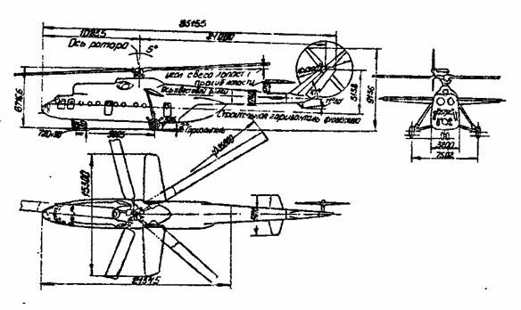

Рис.3.2 Общий вид вертолета

# 4. Руководство пользователя

## 4.1. Установка программы Helicopters

Для работы с программой требуется следующее аппаратное и программное обеспечение:

* операционная система Microsoft Windows 98 или Microsoft Windows NT  
  Workstation версии не ниже 3.51;
* персональный компьютер с процессором 80486DХ (рекомендуется компьютер с  
  процессором Реntium);

оперативная память объёмом 32 Мб;

- устройство для чтения компакт-дисков;

6 Мб свободного места на жёстком диске;

мышь Microsoft mouse или аналогичный манипулятор;

- видеоадаптер SVGA.

Если система отвечает изложенным выше требованиям, то программа будет работать стабильно. Для работы с программой достаточно переписать программу с компакт-диска на жёсткий диск рабочей станции.

## 4.2. Запуск и завершение работы с программой.

Для запуска Helicopters из среды Microsoft Windows 98 необходимо выполнить двойной щелчок левой кнопкой мыши на файле Helicopters.ехе в рабочей директории программы.

Для завершения работы с Helicopters необходимо выбрать комбинацию Alt+F4 либо нажать клавишу закрытия (в правом верхнем углу). Все введённые и расчётные данные при этом будут утеряны.

## 4.3. Работа с программой.

### 4.3.1. Ввод исходных данных

После двойного щелчка левой кнопкой мыши на файле Helicopters.ехе в рабочей директории программы, появляется главное окно программы (Рис. 4.1).

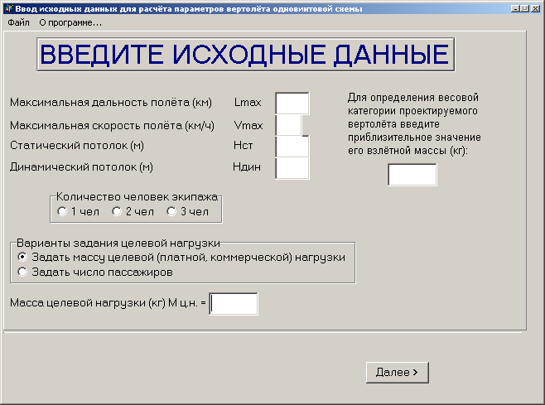

Рис. 4.1 Главное окно программы «Ввод исходных данных

В качестве исходных данных для расчёта параметров вертолёта выступают:

* + максимальная дальность полёта Lmax (км);
  + максимальная скорость полёта Vmax (км/ч);
  + высота статического потолка Hcт (м);
  + высота динамического потолка Ндин (м);
  + количество членов экипажа (человек);
  + целевая нагрузка. Может задаваться двумя способами:
    - либо явно в килограммах
    - либо через количество пассажиров;
  + приблизительное значение взлётной массы. Необходимо для определения весовой категории проектируемого вертолёта.

Для переключения между вариантами задания величины целевой нагрузки служат две «радио-кнопки». Переключение осуществляется при помощи мыши.

Helicopters автоматически определяет весовую категорию проектируемого вертолёта и отображает её под полем ввода приблизительной массы.

Для подтверждения правильности введенных данных служит кнопка «Далее».

На вводимые данные наложены ограничения:

* + величина максимальной дальности полёта должна лежать в пределах диапазона 1-2000 км;
  + величина максимальной скорости полёта должна лежать в пределах диапазона 10-500 км/ч;
  + величина высоты статического потолка должна лежать в пределах диапазона 0-7000 м;
  + величина высоты динамического потолка должна лежать в пределах диапазона 100-8000 м;
  + количество членов экипажа должно лежать в диапазоне 1-9 чел;
  + величина приблизительной массы вертолёта должна быть больше 151 кг.

*Примечание: на величину целевой нагрузки ограничения не наложены, однако её величина должна согласоваться с весовой категорией вертолёта.*

Для успешного расчёта необходимо заполнить все требуемые

поля.

Данное окно (Рис. 4.2) предлагает пользователю выбрать: форму лопасти в плане, профиль лопасти, тип шасси, наличие или отсутствие крыла и количество двигателей; а также требует ввода относительной массы пустого вертолёта, площадь проекции фюзеляжа (м.кв.), площадь наружной поверхности вертолёта (м.кв), площадь проекции горизонтального оперения (м.кв.), величину хорды лопасти (м) и количество лопастей.

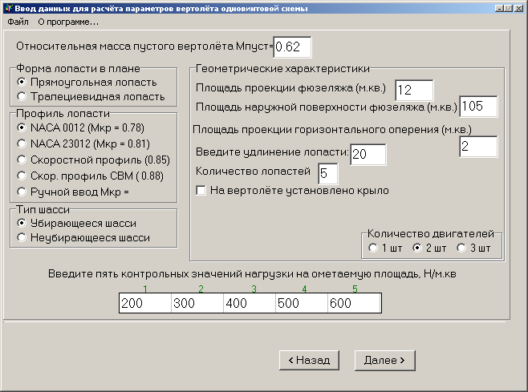

Рис. 4.2 Окно «Ввод данных для расчета параметров вертолета одновинтовой схемы »

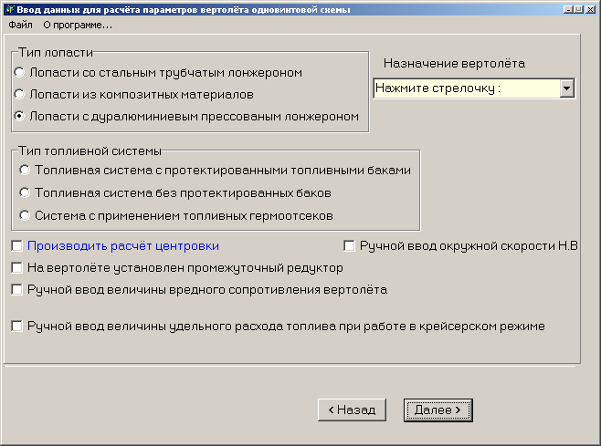

Рис. 4.3 Окно «Ввод данных для расчета параметров вертолета одновинтовой схемы »

Если на вертолёте установлено крыло, то необходимо также заполнить поля: площадь крыла (м.кв.) и удлинение крыла. Если форма лопасти в плане – трапециевидная, то необходимо вместо величины хорды лопасти ввести величину площади проекции лопасти.

На все вводимые параметры наложены ограничения:

* площадь проекции фюзеляжа (1-200 м.кв.);
* площадь наружной поверхности вертолёта (5-1000 м.кв.);
* площадь проекции горизонтального оперения (0,2-15 м.кв.);
* удлинение лопасти (5-25);
* площадь проекции лопасти (0,2-40 м.кв.);
* количество лопастей (1-10 штук);
* площадь крыла (0,1-50 м);
* удлинение крыла (1-10).

Внизу окна расположены две кнопки: **«<Назад», «Далее>».** Они предназначены для перемещения между окнами. Щелчок на кнопке «<Назад» вернёт пользователя на одно окно назад, в данном случае на главное окно **Helicopters.** Щелчок на кнопке **«Дальше>»** даёт возможность пользователю продолжить ввод данных, необходимых для расчёта, перебросив его на следующее диалоговое окно. Используйте кнопки **«<Назад»** и **«Дальше>»** для перемещения между окнами.

Окно 2 **«Ввод данных для расчета параметров вертолета одновинтовой схемы»** (Рис. 4.2)предлагает пользователю выбрать тип лопасти, тип топливной системы, в случае одновинтовой схемы определить наличие или отсутствие промежуточного редуктора, определить назначение вертолёта, а также определить будет ли производиться расчёт центровки вертолёта. Ни один из параметров не является обязательно определяемым. Пользователь может не определять ни один из них, в этом случае они будут взяты по умолчанию.

Затем появляется следующее окно: Окно 3 **«Расчёт параметров вертолёта одновинтовой схемы»** (Рис. 4.4).

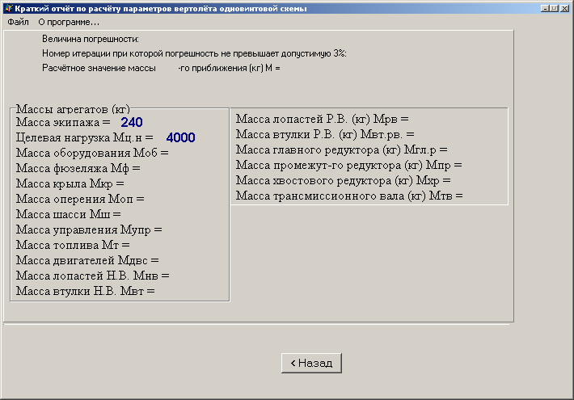

Рис. 4.4 Окно программы «Расчёт параметров вертолёта одновинтовой схемы»

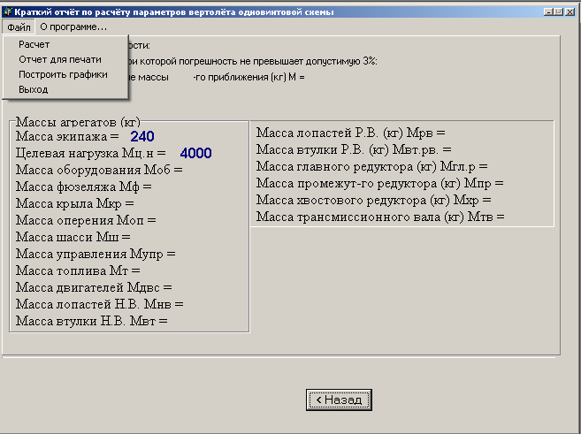

Рис. 4.5 Пункты меню „Файл”

В этом окне у пользователя появляется возможность начать непосредственно сам процесс расчёта параметров вертолёта. Это осуществляется пункт меню «Файл –> Расчет» расположенной в левом верхнем углу окна. Если все введенные данные лежат в пределах указанных диапазонов, то **Helicopters** осуществит процесс расчёта и окно примет вид, представленный на Рис. 4.6.

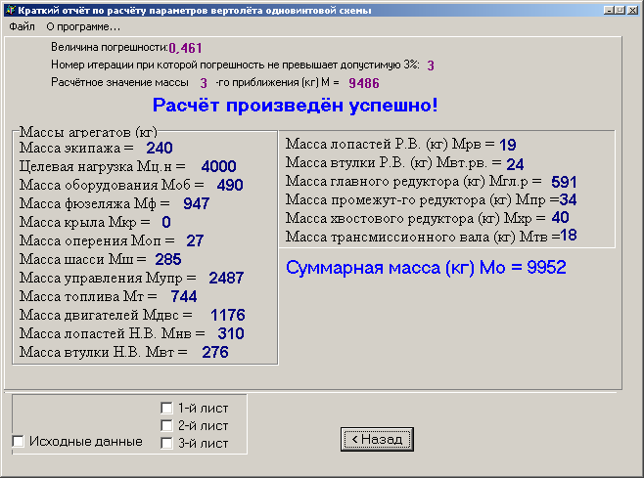

Рис. 4.6 Краткий отчет по расчету параметров вертолета одновинтовой схемы(3-е приближение)

При нажатии еще раз пункта меню «Файл->Расчет» получим расчет взлетной массы вертолета одновинтовой схемы 2-го приближения, при еще одном нажатии – 1-го (рис. 4.7-4.8).

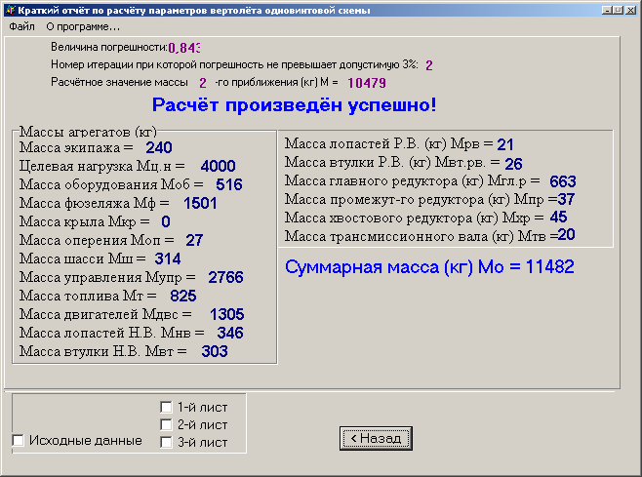

Рис. 4.7 Краткий отчет по расчету параметров вертолета одновинтовой схемы(2-е приближение)

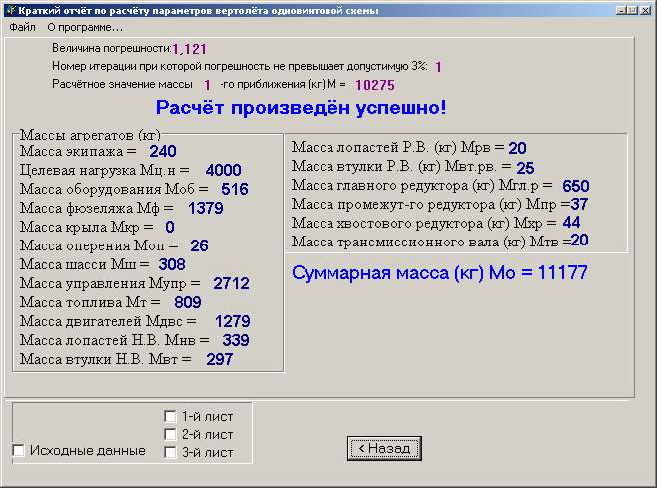

Рис. 4.8 Краткий отчет по расчету параметров вертолета одновинтовой схемы(1-е приближение)

При нажатии пункта меню «Файл->Отчет для печати» генерируется окно просмотра отчетов в табличных формах. Для того чтобы в отчете были ранее введенные исходные данные нужно пометить Check Box «Исходные данные». Для получения наиболее полного отчета рекомендуется пометить также Check Box «1-й лист», «2-й лист» и «3-й лист»,

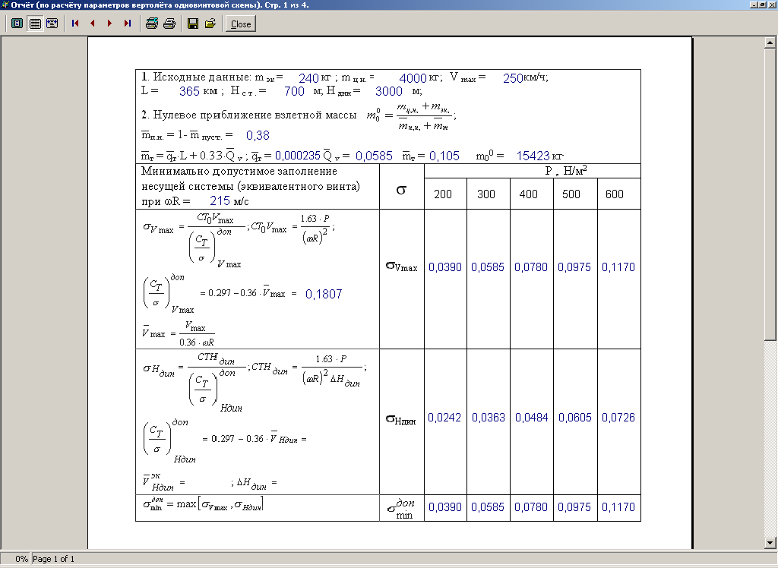

Рис.4.9 Пример отчета в таблицах.

для всех страниц отчетов, при этом становится доступной кнопка **«Печать».** При выполнении щелчка мышью на этой кнопке открывается стандартное окно просмотра файлов-отчётов.

Это окно также имеет панель инструментов, в которой в порядке слева направо расположены кнопки:

* просмотр результатов в оптимальном для данного размера окна виде;
* просмотр результатов в масштабе 1:1с натуральным отчётом (бумажным);
* просмотр результатов в оптимальном для данной ширины окна виде;
* переход на первую страницу отчёта (отключена в программе);  
  переход на предшествующую страницу отчёта (отключена в программе);
* переход на следующую страницу отчёта (отключена в программе);
* переход на последнюю страницу отчёта (отключена в программе);
* настройка принтера;
* печать результатов;
* сохранение полученных результатов;
* открытие сохранённых отчётов;
* выход из окна просмотра результатов.

***Примечание****: рекомендуется просматривать отчёты в масштабе 1:1 с бумажным отчётом, поскольку только в этом случае отчётливо видны полученные результаты.*

Пользователю необходимо произвести щелчок указателем мыши на кнопке настройки принтера обозначенной пиктограммой принтера и гаечного ключа, после чего появится диалоговое окно настроек принтера (Рис. 4.10).

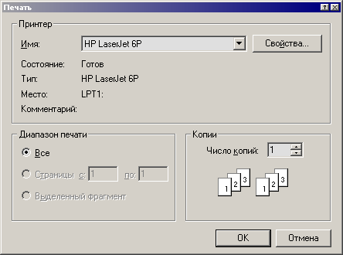

Рис 4.10. Диалоговое окно настроек принтера.

В поле **«Имя/Name»** должен быть указан тот принтер, на котором предполагается производить распечатку результатов расчёта. Нажав на кнопку «Свойства/Properties» пользователь получает доступ к дополнительным настройкам принтера. Изменять дополнительные настройки принтера не рекомендуется в связи с тем, что изменённые пользователем они будут изменены для всех остальных пользователей указанного принтера. После выбора принтера необходимо нажать кнопку «ОК».

Для выполнения непосредственно печати пользователю необходимо нажать кнопку печать результатов, обозначенной пиктограммой принтера окна предварительного просмотра результатов.

Если выбранный принтер готов к работе произойдёт печать результатов.

Для выхода из окна предварительного просмотра результатов служит кнопка «Close».

При выборе пункта меню «Файл-> Построить графики» появляется окно «Графики» представленное на рис.4.11.

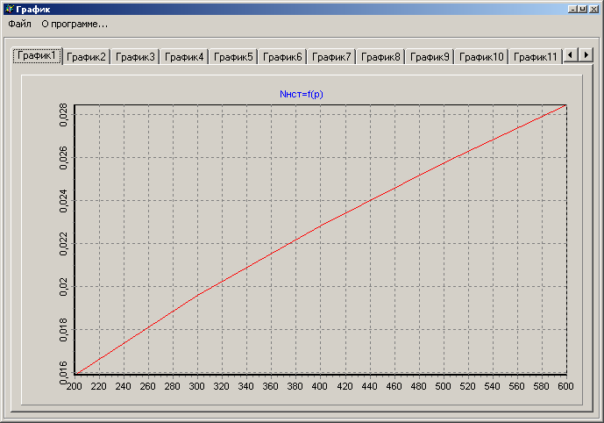

Рис. 4.11. Окно «Графики»

для более компактного вида окна графики сделаны как бы на отдельных закладках по которым можно передвигаться с помощью мышки: щелкая по названию закладки интересующей пользователя.

# Приложения

Пример расчёта

Пример расчета параметров вертолета типа Ми-8 по программе Helicopters по критерию минимума взлетной массы

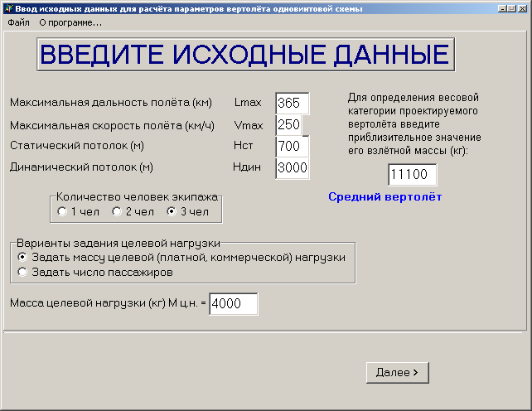

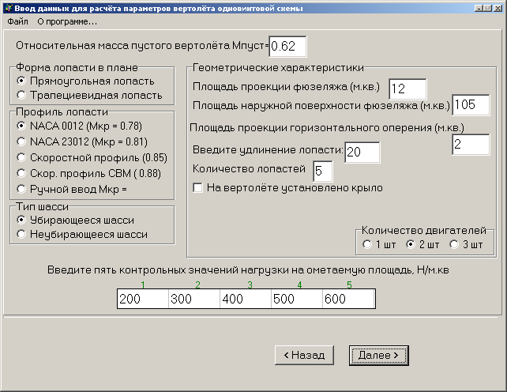 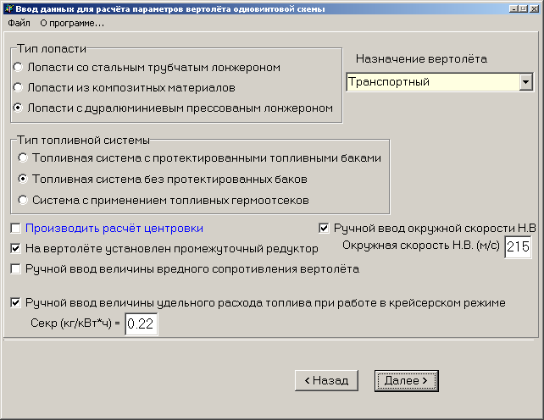

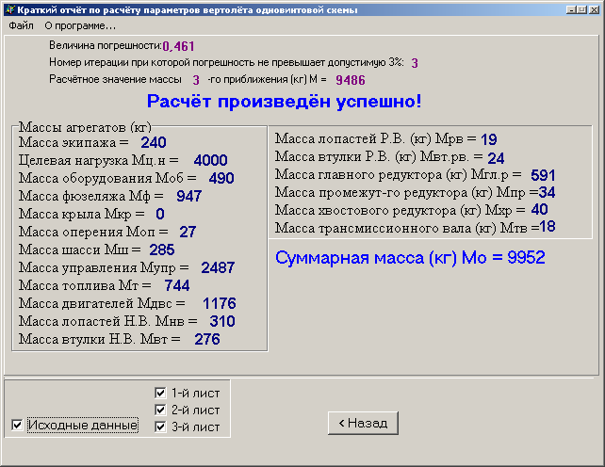

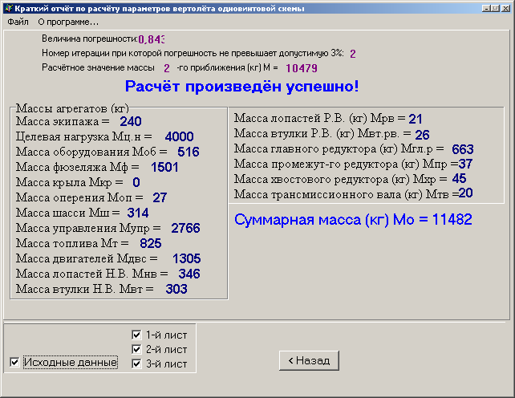

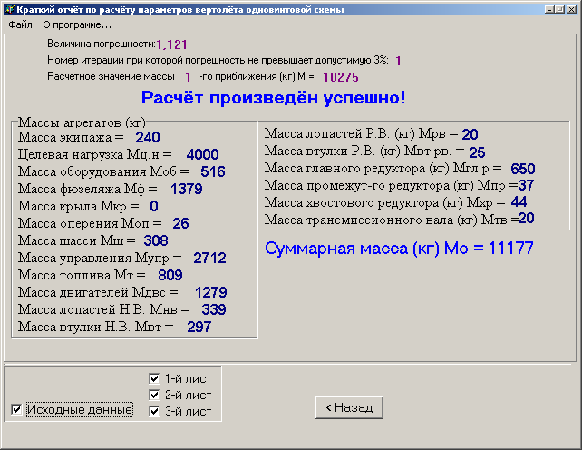

Графическое изображение результатов расчетов

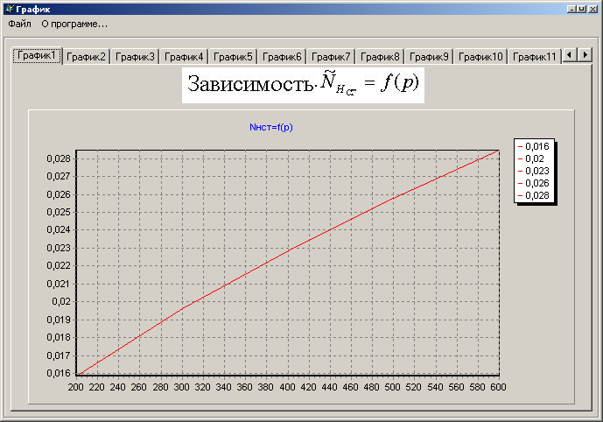

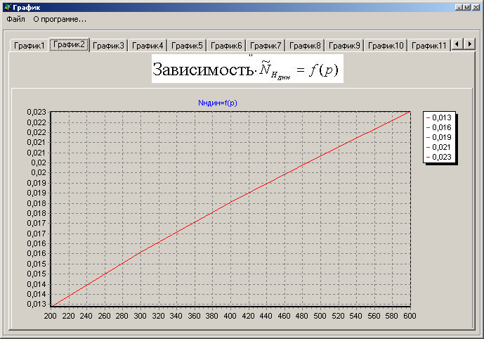

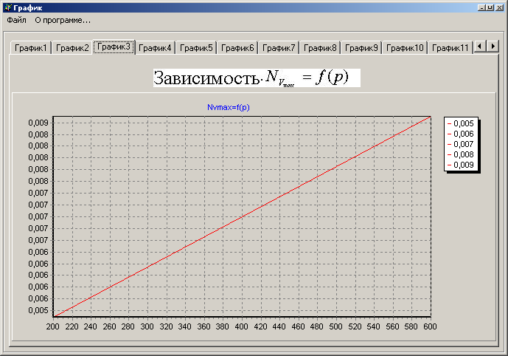

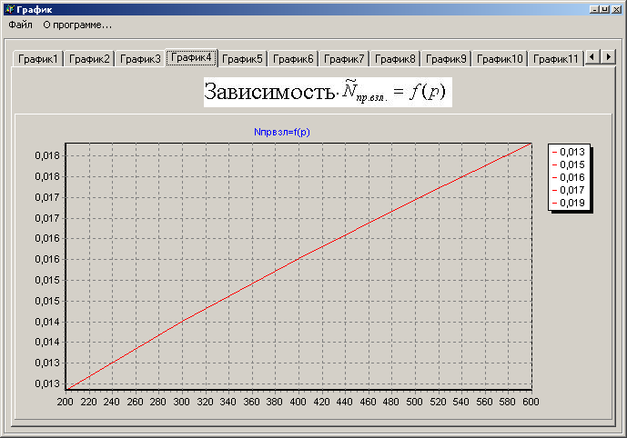

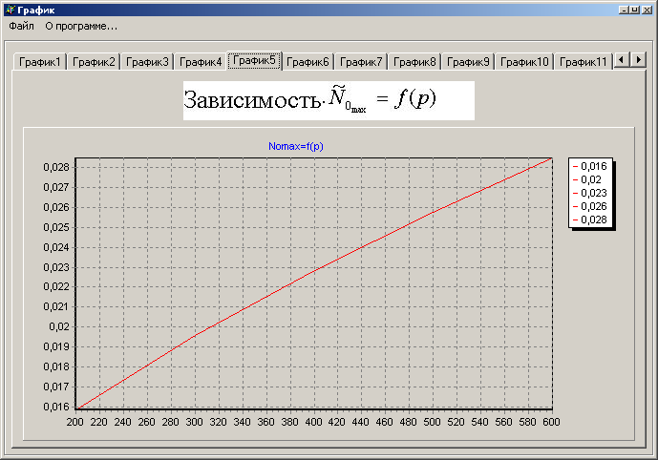

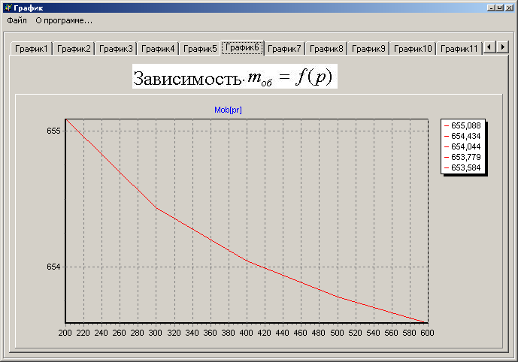

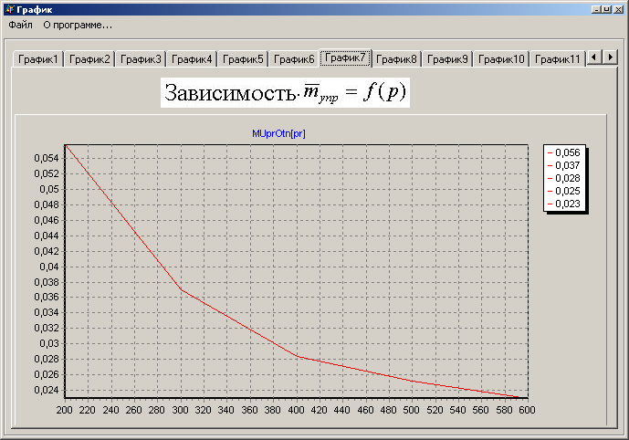

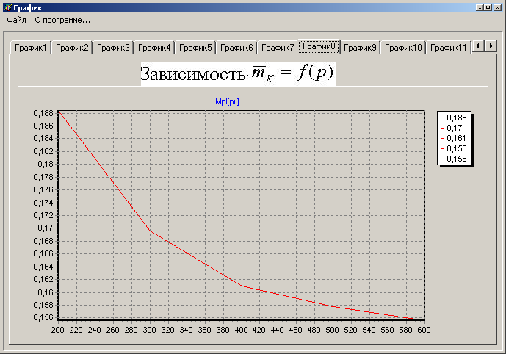

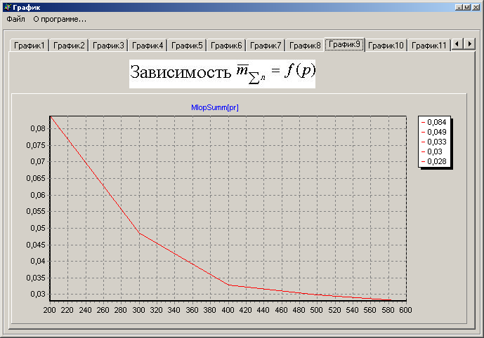

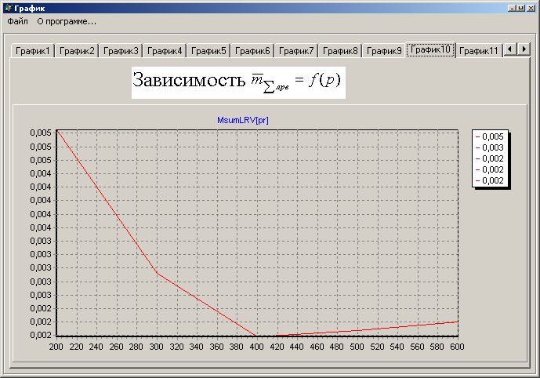

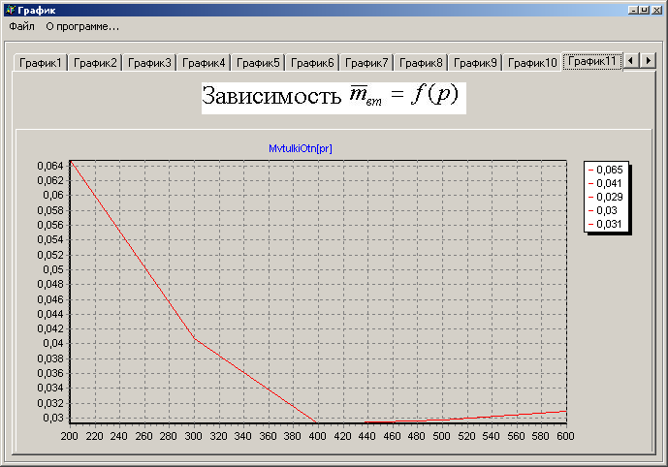

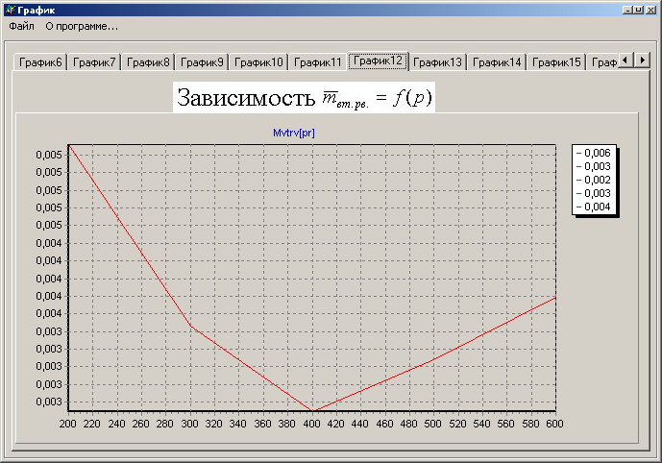

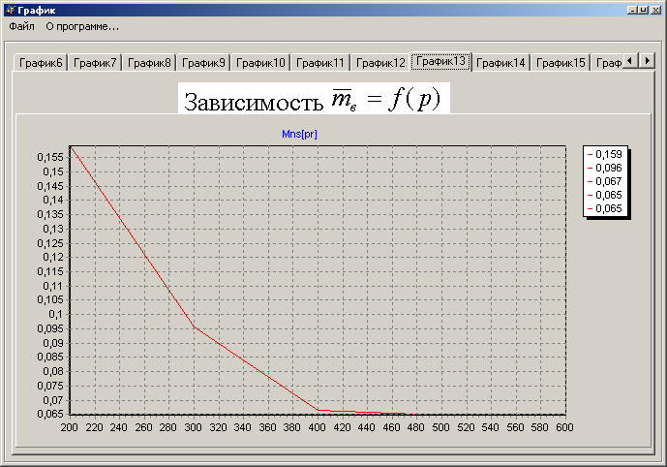

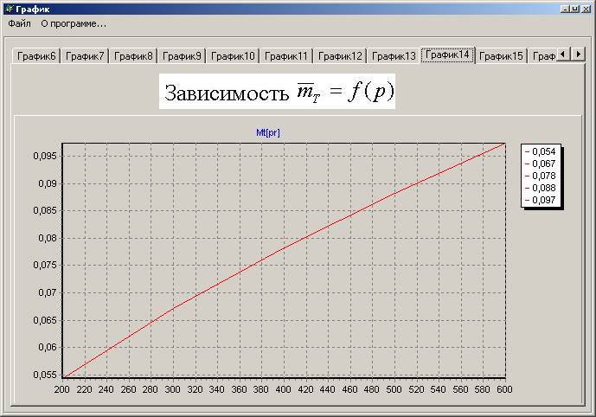

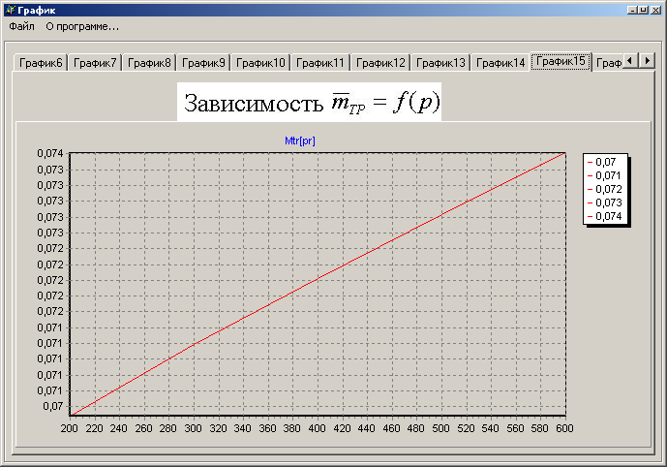

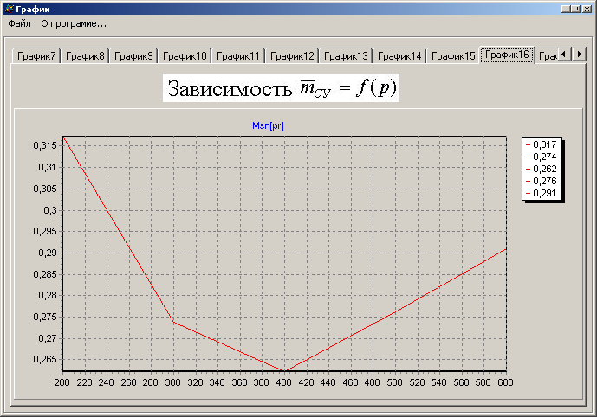

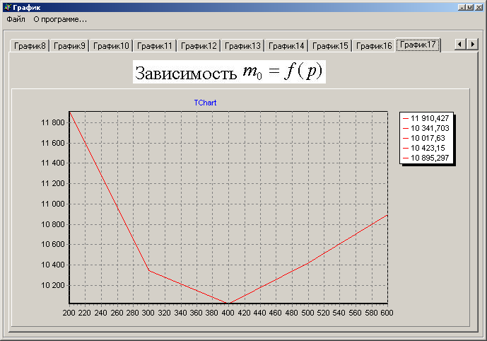

# Список использованной литературы

1. Авиационные правила. Часть 29-я. Нормы летной годности винтокрылых аппаратов транспортной категории. – М.: МАК, 1995. – 191 с.
2. Алексеев Ю.А. Зарубежные вертолетные двигатели // Зарубежное военное обозрение. – М., 1988. №4, с. 42-48; №5, с. 39-43.
3. Бирюлин В.И., Макаров К.Н., Канищев А.Н. Вертолеты в народном хозяйстве. – М.: Транспорт, 1969. – 176 с.
4. Богданов Ю.С. Анализ и выбор параметров вертолетов народно-хозяйственного применения: Учеб. пособие. – М.: Моск. авиац. ин-т, 1985. – 66 с.
5. Богданов Ю.С., Михеев Р.А., Скулков Д.Д. Конструкция вертолетов: Учебник для авиационных техникумов. – М. Машиностроение, 1990. – 272 с.
6. Братухин И.П. Проектирование и конструкции вертолетов. – М.: Оборонгиз, 1955. – 360 с.
7. Володко А.М., Литвинов Л.П. Основы конструкции и технологической эксплуатации одновинтовых вертолетов // Под ред. А.М. Володко. – М.: Воениздат, 1986. – 210 с.
8. Далин В.Н., Курочкин Ф.П. Конструирование агрегатов вертолета. – М.: Моск. авиац. ин-т, 1981. – 258 с.
9. Дмитриев И.С., Есаулов С.Ю. Системы управления одновинтовых вертолетов. – М.: Машиностроение, 1969. – 220 с.
10. Жустрин Г.К., Кронштадтов В.В. Весовые характеристики вертолета и их предварительный расчет. – М.: Машиностроение, 1978. – 110 с.
11. Лосев Л.И. Выбор параметров вертолета по критерию минимума взлетной массы: Учеб. пособие. – Харьков: Харьк. авиац. ин-т, 1991. – 80 с.
12. Павлов С.Н. Проектирование вертолетов: Учеб. пособие по курсово-му проектированию. М.: ВВИА им. проф. Н.Е. Жуковского, 1980. – 108 с.
13. Проектирование вертолета: Метод. указания к курсовой работе / Сост.: О.А. Завалов, Д.Д. Скулков. – М.: Моск. авиац. ин-т, 1990. – 26 с.
14. Проектирование вертолетов / В.С. Кривцов, Я.С. Карпов, Л.И. Лосев. – Учебник. – Харьков: Нац. аэрокосм. ун-т «Харьк. авиац. ин-т», 2003. – 344 с.
15. Серов И.А. Неокоторые связи аэродинамических и транспортных характеристик вертолетов // Тр. ЦАГИ. 1982. Вып. 2159. – с. 11-20
16. Тищенко М.Н., Некрасов А.В., Радин А.С. Вертолеты. Выбор параметров при проектировании. – М.: Машиностроение, 1976. – 356 с.
17. Обозначение чертежей и оформление учебно-конструкторской документации: Метод. указания по курсовому и дипломному проектированию / Сост. Б.А. Черепенников, Н.В. Околота. – Х.: Харьк. авиац. ин-т, 1978. – 30 с.
18. Кандзюба С.П., Громов В.Н. Delphi 6. Базы данных и приложения. – К.: Издательство "ДиаСофт", 2001. – 576 с.